ПОЯСНЮЮЧА ЗАПИСКА
до місцевого бюджету м. Кременчук на 2020 рік

Головними документами, які застосовані при формуванні державного та місцевих бюджетів на 2020 - 2022 роки є: Закон України «Про Державний бюджет України на 2020 рік», уточнені (постанова Кабінету Міністрів України від 23.10.2019 № 883) основні прогнозні макропоказники економічного та соціального розвитку України на 2020-2022 роки, схвалені постановою Кабінету Міністрів України від 15.05.2019 № 555 «Про схвалення Прогнозу економічного і соціального розвитку України на 2020-2022 роки», за сценарієм 1, рекомендації Міністерства фінансів України з питань складання проєктів місцевих бюджетів на 2020-2022 роки.

Крім того, формування показників місцевого бюджету на 2020 рік та прогнозу на 2021 - 2022 роки здійснено з урахуванням діючого Податкового і Бюджетного кодексів України та інших законодавчих актів, що стосуються місцевих бюджетів та міжбюджетних відносин, проєкту Програми економічного і соціального розвитку міста Кременчука на 2020 рік, фактичного виконання доходної частини бюджету за 2017 - 2018 роки, 10 місяців 2019 року та очікуваних надходжень в 2019 році, розрахунків, пояснень та обґрунтувань до прогнозних показників на 2020 - 2022 роки, наданих ГУ ДПС у Полтавській області, управліннями та департаментами виконавчого комітету Кременчуцької міської ради Полтавської області.

Оцінка тенденцій економічного розвитку в 2019 році та основні напрями діяльності у 2020 році по місту Кременчуку

Діяльність органів виконавчої влади в 2019 році була спрямована на запровадження принципів прозорості та відкритості в управлінні містом, посилення позитивних тенденцій в усіх сферах міської економіки, здійснення модернізації інфраструктури, ремонт доріг, проведення комплексу заходів підтримки незахищених верств населення.
Місто Кременчук – одне з найпотужніших індустріальних центрів України з розвиненою економічною та соціальною інфраструктурою. Структура промисловості охоплює майже всі базові галузі, це: нафтопереробна й нафтохімічна, машинобудування й обробка металу, харчова, легка й будівельна галузь.

РОЗВИТОК ОСНОВНИХ ГАЛУЗЕЙ

промислового сектору економіки міста Кременчука
Показники | Один. виміру | 2018 рік звіт | 2019 рік очікуване | 2020 рік прогноз
Виробництво основних видів промислової продукції (у натуральному виразі)
Машинобудування:
вагони вантажні | штук | 3 698 | 5 300 | 4 000
у % до попереднього року | % | 183,7 | 143,3 | 75,5
вагони пасажирські | штук | 8 | 6 | 43
у % до попереднього року | % | 15,7 | 75,0 | 716,7
асфальтозмішувачі | штук | 54 | 45 | 52
у % до попереднього року | % | 108,0 | 83,3 | 115,5
колісна продукція | тис. штук | 627,3 | 248,2 | 298,6
у % до попереднього року | % | 68,0 | 39,5 | 120,3
Хімічна промисловість:
виробництво технічного вуглецю | тонн | 89 423,0 | 86 900,0 | 86 436,0
у % до попереднього року | % | 115,6 | 97,1 | 99,5
Видобуток нерудних матеріалів:
АТ «Кременчуцьке кар’єроуправління «Кварц» | тис. м3 | 935,0 | 920,6 | 1 000,0
у % до попереднього року | % | 127,6 | 98,5 | 108,6
ВП «Крюківський кар’єр» «ЦУП» ПАТ «Укрзалізниця» | тис. м3 | 308,7 | 361,6 | 363,76
у % до попереднього року | % | 81,0 | 117,1 | 100,6
ТОВ «Малокохнівський кар’єр» | тис. м3 | 1 695,3 | 1 600,0 | 1 800,0
у % до попереднього року | % | 166,7 | 94,4 | 112,5
Харчова промисловість:
Хліб та хлібобулочні вироби | тонн | 3 951,2 | 3 047,0 | 2 886,0
у % до попереднього року | % | 78,7 | 77,1 | 94,7
молочна продукція | тонн | 54 376 | 58 839,0 | 57 218,0
у % до попереднього року | % | 98,0 | 108,2 | 97,2
кондитерські вироби | тонн
ПАТ «Кременчуцька кондитерська фабрика «Рошен» | тонн | 60 249,6 | 63 623,0 | 68 905,0
у % до попереднього року | % | 98,8 | 105,6 | 108,3
ПП ВТК «ЛУКАС» | тонн | 21582,6 | 19 220,0 | 22 000,0
у % до попереднього року | % | 89,6 | 89,0 | 114,5
Легка промисловість:
ПрАТ КВТФ «КРЕМТЕКС»  (сукні ж.,спідниці,блузки,брюки) | Тис. одиниць | 131,3 | 95,0 | 110,0
у % до попереднього року | % | 94,1 | 72,4 | 115,8

Станом на 01.10.2019 спостерігалося зростання обсягів виробництва порівняно з в.п.м.р. по наступних бюджетоутворюючих підприємствах міста:
ПАТ «Крюківський вагонобудівний завод» - за січень-вересень 2019 року виробництво вантажних вагонів склало 4 137 шт., що до відповідного періоду минулого року складає 158,3% (ріст на 58,3%), пасажирських вагонів склало 6 шт., а у відповідному періоді минулого року – 0 шт., локомотивів – 15 шт., а у відповідному періоді минулого року – 0 шт. Середня чисельність на підприємстві становить 5 607 осіб. Середньомісячна заробітна плата - 16 390,00 грн.
Основні цілі та заходи на 2020 рік:
- збільшення обсягів виробництва у 2020 році;
- зростання заробітної плати на 11,2%;
- модернізація виробничого обладнання.
ТОВ «Малокохнівський кар’єр» - за січень-вересень 2019 року було вироблено гранітного відсіву, щебню, буту – 1 128,0 тис.тонн, що до відповідного періоду минулого року складає 101,0% (ріст 1,0%). Середня чисельність на підприємстві становить 194 особи. Середньомісячна заробітна плата - 8 500,0 грн.

Основні цілі та заходи на 2020 рік:
- за рахунок власних коштів, провести роботи з освоєння нових видів продукції;
- збільшення обсягів виробництва у 2020 році;
- зростання заробітної плати на 10,0%, збільшення кількості штатних працівників.

ПрАТ «Кременчуцький завод технічного вуглецю» - за січень-вересень 2019 року було вироблено 66 373,0 тонн технічного вуглецю, що до відповідного періоду минулого року складає 103,1% (ріст 3,1%). Середня чисельність на підприємстві становить 552 особи. Середньомісячна заробітна плата - 20 384,00 грн.
Основні цілі та заходи на 2020 рік:
- зростання заробітної плати на 0,7%, збільшення кількості штатних працівників;
- впровадження енергозберігаючих технологій.
ПрАТ «Кременчуцька кондитерська фабрика «РОШЕН» - за січень-вересень 2019 року випуск продукції склав – 48 152,5 тонн, що до відповідного періоду минулого року становить 108,5% (ріст на 8,5%). Середня чисельність на підприємстві становить 423 особи.
Основні цілі та заходи на 2020 рік:
- збільшення обсягів виробництва у 2020 році;
- модернізація виробничого обладнання;
- впровадження енергозберігаючих технологій;
- освоєння нових видів продукції.
ПрАТ «Кременчуцький міськмолокозавод» - за січень-вересень 2019 року випуск продукції склав 43 153,0 тонн, що до відповідного періоду минулого року становить 105,2% (ріст на 5,2%). Середня чисельність на підприємстві становить 339 осіб. Середньомісячна заробітна плата становить - 17 718,85 грн.
Основні цілі та заходи на 2020 рік:
- збільшення виробництва основних видів продукції;
- зростання заробітної плати.

В той же час зниження обсягів виробництва в порівнянні з аналогічним періодом 2018 року відбулось на:
ПрАТ «Кременчуцький завод дорожніх машин» - за січень-вересень 2019 року було вироблено 34 асфальто- та грунтозмішувальних установки, що до відповідного періоду минулого року складає 73,9% (зменшення на 26,1%). Середня чисельність на підприємстві становить 2 007 осіб. Середньомісячна заробітна плата - 10 836,45 грн.
Основні цілі та заходи на 2020 рік:
- збільшення обсягів виробництва у 2020 році;
- зростання заробітної плати на 13,2%;
- виготовлення та реалізація споживачам асфальтозмішувальної установки КДМ20767, продуктивністю 60т/год.
ПрАТ «Кременчуцький колісний завод» - за січень-вересень 2019 року виробництво колісної продукції становило 217,2 тис. шт., що до відповідного періоду минулого року становить 45,8% (зменшення 54,2%). Середня чисельність на підприємстві становить 696 осіб. Середньомісячна заробітна плата - 9 049,7 грн.
Основні цілі та заходи на 2020 рік:
- зниження собівартості продукції та підвищення її якості;
- забезпечення потреб споживачів та залучення нових клієнтів на зовнішніх та внутрішніх ринках;
- збільшення обсягів виробництва у 2020 році;
- зростання заробітної плати на 10,0%;
- модернізація виробничого обладнання;
- впровадження нових видів продукції та енергозберігаючих.

ПАТ «Кременчуцький сталеливарний завод» - за січень-вересень 2019 року виробництво становило 12 008,0 тонн литва, що до відповідного періоду минулого року складає 64,6% (зменшення 35,4%);
ВП «Крюківський кар’єр» «ЦУП» ПАТ «Укрзалізниця» - за січень-вересень 2019 року було вироблено гранітного відсіву, щебеню – 244,3 тис.м3, що до відповідного періоду минулого року складає 97,2% (зменшення 2,8%). Середня чисельність на підприємстві становить 124 особи. Середньомісячна заробітна плата - 9 959,0 грн.
Основні цілі та заходи на 2020 рік:
- освоєння нових ринків збуту;
- збільшення обсягів виробництва у 2020 році;
- зростання заробітної плати на 20,0%, збільшення кількості штатних працівників.
АТ Кременчуцьке кар’єроуправління «КВАРЦ» - за січень-вересень 2019 року було вироблено гранітного відсіву, щебеню, буту – 739,3 тис.м3, що до відповідного періоду минулого року складає 97,3% (зменшення 2,7%). Середня чисельність на підприємстві становить 311 осіб. Середньомісячна заробітна плата - 10 770,0 грн.
Основні цілі та заходи на 2020 рік:
- освоєння нових ринків збуту;
- збільшення обсягів виробництва у 2020 році;
- зростання заробітної плати на 14,3%.
ПрАТ «КВТФ «КРЕМТЕКС» - виробництво продукції за січень-вересень 2019 року склало 71,2 тис. од., що до відповідного періоду минулого року складає 72,9% (зменшення 27,1%). Середня чисельність на підприємстві становить 152 особи. Середньомісячна заробітна плата - 6 275,00 грн.

Основні цілі та заходи на 2020 рік:
- збільшення виробництва основних видів продукції;
- модернізація виробничого обладнання;
- зростання заробітної плати на 15,4%, збільшення кількості штатних працівників.
ТОВ «Кременчуцький хлібокомбінат» - за січень-вересень 2019 року було вироблено продукції – 2 225,6 тонн, що до відповідного періоду минулого року складає 72,5% (зменшення 27,5%). Середня чисельність на підприємстві становить 201 особа. Середньомісячна заробітна плата - 6 754,0 грн.
Основні цілі та заходи на 2020 рік:
- модернізація виробничого обладнання;
- зростання заробітної плати на 4,4%.

Житлово-комунальне господарство м. Кременчука представлено 11 комунальними підприємствами, які здійснюють свою діяльність у таких сферах: зелене господарство, водопостачання і каналізаційне господарство, теплопостачання, вуличне освітлення, благоустрій, ритуальне обслуговування населення, санітарне очищення та інше.
Місто характеризується високим рівнем благоустрою та надання населенню житлово-комунальних послуг.
Будівельна галузь є однією з найважливіших галузей народного господарства, від якої залежить ефективність функціонування всієї системи господарювання. Важливим напрямком у будівельній галузі залишається житлове будівництво.
За намірами забудовників у 2019 році очікується ввести в експлуатацію 32,8 тисяч квадратних метрів загальної площі житла, що на 20,1% більше ніж у минулому році. В тому числі 8 (вісім) багатоквартирних (363 квартири) житлових будинків загальною площею квартир 22,8 тисяч квадратних метрів, що на 23,4% більше ніж у минулому році.
За 9 місяців 2019 року очікувалось ввести в експлуатацію 23,7 тисяч квадратних метрів загальної площі житла, що становить 157,6% до відповідного періоду минулого року (78,2% до затверджених прогнозних показників), з них:
- індивідуальних житлових будинків – 9,0 тисяч квадратних метрів;
- багатоквартирних житлових будинків (6 будинків, 231 квартира) – 14,7 тисяч квадратних метрів, що на 57,1% більше ніж за відповідний період минулого року.

Одним із пріоритетних напрямів діяльності міської влади є розвиток підприємницької діяльності та формування ефективної інфраструктури підтримки малого підприємництва. Шляхи реалізації цього завдання визначені у Програмі сприяння розвитку малого підприємництва у місті Кременчуці на 2017-2020 роки». Щорічно з місцевого бюджету виділяються кошти в сумі 300 тис. грн на виконання заходів програми та утримання фонду підтримки підприємництва.
За інформацією Кременчуцького управління ГУ ДПС у Полтавській області станом на 01.10.2019 у м. Кременчук кількість суб’єктів підприємницької діяльності, працюючих на спрощеній системі оподаткування, в порівнянні з відповідним періодом 2018 року зросла на 443 особи і складає 8 701 підприємців, із них: юридичних осіб – 895, фізичних осіб – підприємців – 7 806.
У сьогоднішніх ринкових умовах галузь торгівлі є однією з найрозвинутіших. Станом на 01.10.2019 у місті налічується 2 289 об’єктів роздрібної торгівлі (магазинів, павільйонів – 1 174), ресторанного господарства (274) та сфери послуг (296). Загальна торгова площа закладів торгівлі у м. Кременчук складає близько 110 000 квадратних метрів. Забезпеченість населення торговою площею на 1 000 чоловік наявного населення складає 497,5 квадратних метрів. при нормі 331,0 квадратних метрів.
Торгівельну мережу міста доповнюють об’єкти сезонної дрібно-роздрібної торгівлі: 30 сезонних майданчиків біля стаціонарних закладів ресторанного господарства та 92 пересувні тимчасові споруди - лотки, палатки, торговельні автомати, автокав’ярні.
З метою забезпечення доступності та спрощення одержання адміністративних послуг в 2015 році створено Департамент «Центр надання адміністративних послуг». Нині через ЦНАП можна замовити 278 адміністративних послуг, з них 77 послуг приймається за принципом екстериторіальності. 30 адміністративних послуг можна замовити онлайн, не виходячи з дому, без відвідування ЦНАП. Жителів міста, які за віком або за станом здоров’я не можуть відвідати ЦНАП, обслуговує мобільний адміністратор із комплектом обладнання для виїзного оформлення заявки.
Протягом звітного періоду в міськрайцентрі зайнятості перебувало на обліку 3 599 безробітних.
Фактично працевлаштовані на вільні та новостворені робочі місця 1 354 безробітних, в тому числі шляхом компенсації роботодавцям витрат у розмірі єдиного внеску на загальнообов’язкове державне соціальне страхування працевлаштовані 100 безробітних.
За 2019 рік на громадські роботи та інші роботи тимчасового характеру направлено 480 безробітних, на оплату праці безробітних залучено 683,5 тис. грн з місцевого бюджету.
Так, за 9 місяців 2019 року за рахунок усіх джерел фінансування в місті створено 3 328 нових робочих місць, в тому числі: для найманих працівників у юридичних осіб – 750, для найманих працівників у фізичних осіб-підприємців – 297, за рахунок державної реєстрації юридичних осіб – 183, за рахунок державної реєстрації фізичних осіб-підприємців – 2 098.
Середньомісячна заробітна плата одного працівника за ІІ квартал 2019 року становить – 10 430,0 грн, а за ІІ квартал 2018 року – 8 635,0 грн, зростання середньомісячної заробітної плати відбулось на 20,8% до відповідного періоду минулого року.
Станом на 01.10.2019 заборгованість по заробітній платі по активних підприємствах міста (статистика) - відсутня.
Згідно з проєктом Програми економічного і соціального розвитку міста Кременчука на 2020 рік діяльність міської влади буде направлена на мобілізацію та концентрацію всіх можливих ресурсів для реалізації завдань з проведення реформування міського господарства, розвитку економічного потенціалу міста та досягнення європейських стандартів життя, а саме:
- стимулювання внутрішніх і зовнішніх інвестицій, підвищення конкурентоспроможності ключових галузей міста, підвищення попиту на продукцію машинобудування та продукти харчування, як на внутрішньому так і на зовнішньому ринках;
- створення комфортних та безпечних умов для проживання населення, покращення здоров’я та продовження тривалості активного періоду життя населення, створення ефективної системи самоврядування та соціальної активності населення, дотримання високих екологічних та психоемоційних стандартів;
- зміцнення малого та середнього бізнесу;
- підвищення енергозбереження та енергоефективності міського господарства;
- реалізація туристичного та культурного потенціалу міста;
- розвиток транспорту та дорожньо - транспортної інфраструктури.
Основні завдання та заходи щодо забезпечення умов для зростання конкурентоспроможності економіки міста детально викладені в проєкті Програми економічного і соціального розвитку міста Кременчука на 2020 рік. Зазначені прогнози є передумовою і економічними орієнтирами для формування бюджетної політики на 2020 рік.

ДОХОДИ

Відповідно до частини другої статті 77 Бюджетного кодексу України місцеві бюджети затверджуються рішенням відповідної місцевої ради до 25 грудня року, що передує плановому.
Відповідно до ст.78 Бюджетного кодексу України фінансові органи за участю органів, що контролюють справляння надходжень до бюджету, здійснюють прогнозування та аналіз доходів відповідного бюджету.
Тому, при формуванні дохідної частини місцевого бюджету міста Кременчука на 2020 рік та наступні бюджетні періоди 2021 - 2022 роки, Департаментом фінансів виконавчого комітету Кременчуцької міської ради Полтавської області були враховані пропозиції та розрахунки з обґрунтуваннями ГУ ДПС у Полтавській області, управлінь та департаментів виконавчого комітету Кременчуцької міської ради Полтавської області.
Склад доходів для міст обласного значення визначено статтями 64, 69¹,71 Бюджетного кодексу України.
Згідно з Типовою формою рішення про місцевий бюджет, затвердженою наказом Міністерства фінансів України від 03.08.2018 № 668 із змінами на виконання вимог статей 75,76 Бюджетного кодексу України, дохідна частина місцевого бюджету затверджується згідно з додатком 1.

Загальний обсяг доходів місцевого бюджету на 2020 рік визначено в обсязі 2 164 612,7 тис.грн., в тому числі загальний фонд – 2 068 144,0 тис.грн. та спеціальний фонд – 96 468,7 тис.грн. із них бюджет розвитку 18 125,0 тис.грн.
Дохідна частина бюджету міста Кременчука на 2020 рік (без офіційних трансфертів) розрахована у сумі 1 880 811,4 тис. грн., в тому числі доходи загального фонду 1 784 942,7 тис. грн., доходи спеціального фонду 95 868,7 тис.грн., з них бюджет розвитку 17 525,0 тис. грн.
В порівнянні з очікуваними надходженнями в 2019 році, прогнозні показники доходів бюджету м. Кременчука на 2020 рік збільшено на 20,1% або /+/ 292 494,4 тис.грн.
Офіційні трансферти бюджету міста складають 283 801,3 тис.грн., із них трансферти загального фонду складають 283 201,3 тис.грн. та спеціального фонду – 600,0 тис.грн. в тому числі бюджет розвитку – 600,0 тис.грн.

тис.грн.
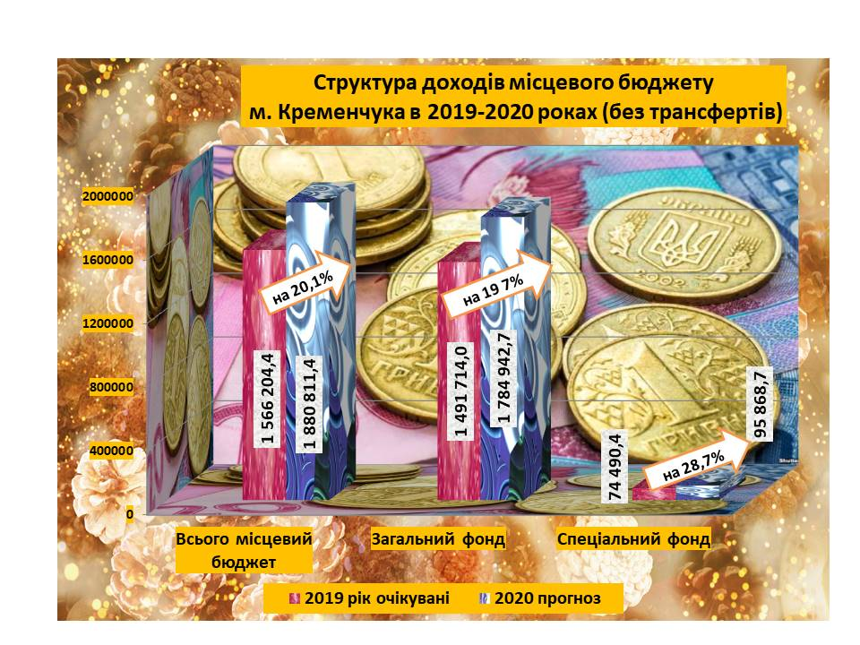

Загальний фонд місцевого бюджету м. Кременчука

Доходну частину загального фонду місцевого бюджету розраховано відповідно до ст.64 Бюджетного кодексу України та положень Податкового кодексу України.
Прогнозні показники доходів загального фонду місцевого бюджету становлять – 2 068 144,0 тис.грн., в тому числі офіційні трансферти складають - 283 201,3 тис. грн. Загальний фонд без офіційних трансфертів обраховано в обсязі - 1 784 942,7тис.грн., в тому числі:
- податкові надходження - 1 756 407,7 тис. грн.
- неподаткові надходження - 28 535,0 тис. грн.

тис.грн.
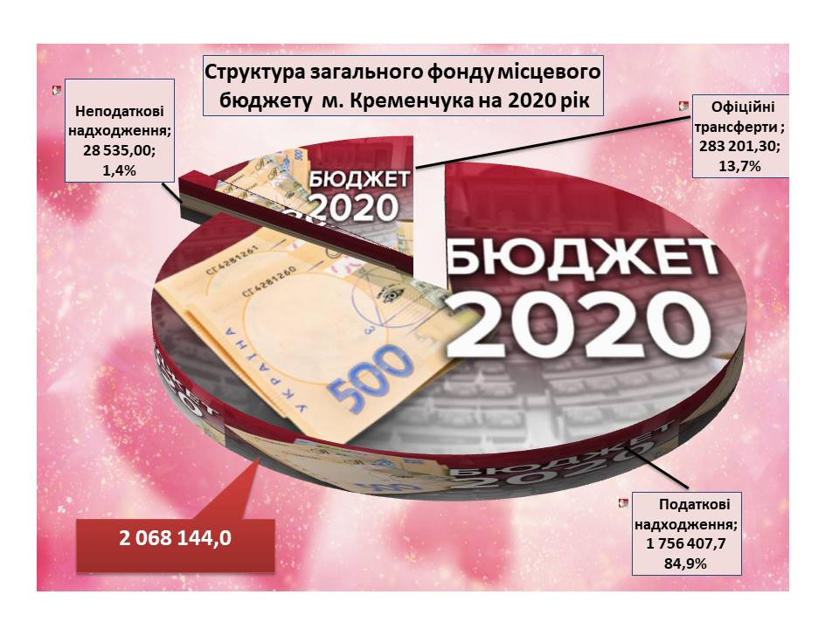

Доходи загального фонду (без врахування офіційних трансфертів) на 2020 рік збільшено проти очікуваних в 2019 році (1 491 714,0 тис.грн.) на 293 228,7 тис. грн. або на 19,7%.
При визначенні обсягу ресурсу місцевого бюджету на 2020 рік були враховані:
- статистичні показники, які використовуються при розрахунку прогнозних надходжень податків, зборів та інших платежів;
- проєкт Програми економічного і соціального розвитку м. Кременчука на 2020 рік;
- підвищення розміру мінімальної заробітної плати та прожиткового мінімуму;
- фактичне виконання дохідної частини бюджету за 2017 - 2018 роки та очікувані надходження в 2019 році.

(тис. грн.)
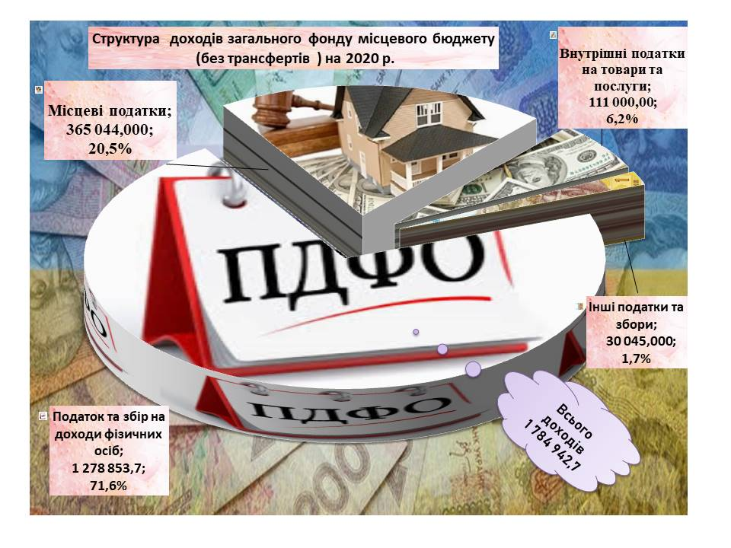

Зростання надходжень доходів загального фонду протягом 2017-2018 років та 10 місяців п.р. склали: в 2017 році порівняно з 2016 роком – на 33,0% /+/ 269 381,2 тис. грн., в 2018 році порівняно з 2017 роком – на 22,4% /+/ 243 602,0 тис. грн. та за 10 місяців п.р. порівняно з в.п.м.р. на 14,2% або /+/ 154 200,6 тис.грн.
Базовим джерелом наповнення дохідної частини загального фонду бюджету міста в 2019 році, як і в попередні роки, є податок на доходи фізичних осіб, питома вага якого в доходах загального фонду за 10 місяців 2019 року склала 68,6%. Норматив зарахування до місцевого бюджету – 60%.
При прогнозуванні надходжень ПДФО до місцевого бюджету м. Кременчука на 2020 рік, враховано:
- збільшення розміру мінімальної заробітної плати до рівня 4 723 грн. проти 4 173 грн. в 2019 році (+13,2%), підвищення з 1 січня 2020 року посадового окладу працівника І тарифного розряду Єдиної тарифної сітки – 2 102 грн. проти 1 921 грн. в 2019 році (+9,4%);
- збільшення прожиткового мінімуму на одну особу в розрахунку на місяць:

грн.
Категорія осіб | 2020 рік
Категорія осіб | з 1 січня | з 1 липня | з 1 грудня
Для працездатних осіб | 2 102 | 2 197 | 2 270
- пояснюючу записку Міністерства фінансів України щодо оцінки доходів місцевих бюджетів на 2020 рік;
- інформацію управління економіки виконавчого комітету Кременчуцької міської ради Полтавської області щодо економічних показників діяльності великих платників податків у 2019 році, їх стабільну роботу у 2020 році, збільшення обсягів виробництва на більшості з них, збільшення чисельності працюючих, зростання заробітних плат, а відповідно збільшення фондів оплати праці та надходжень ПДФО до місцевого бюджету;
- вжиття комплексу заходів з погашення заборгованості із виплати заробітної плати та активізація роботи щодо легалізації виплати заробітної плати шляхом здійснення контролю за діяльністю суб’єктів господарської діяльності, які приховують отримані доходи, виплачують заробітну плату з порушенням вимог податкового законодавства.
тис.грн.
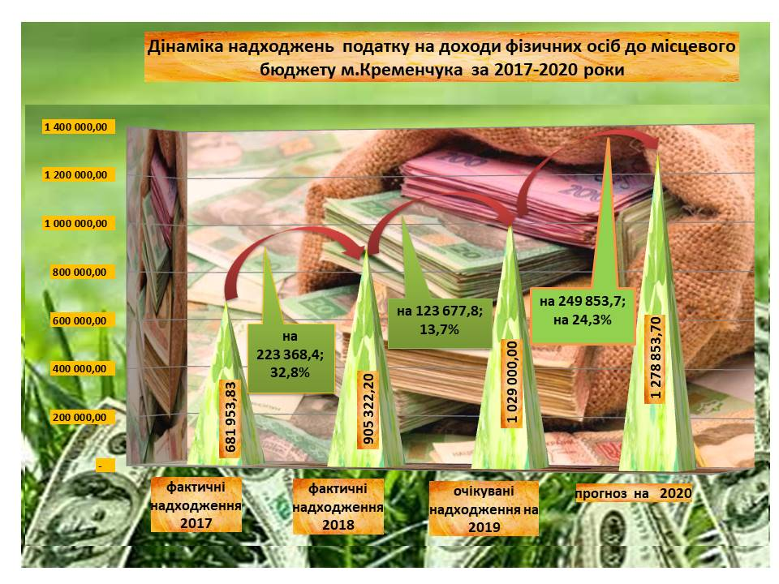

Зростання надходжень ПДФО: в 2017 році порівняно з 2016 роком склало – 44,7% /+/210 653,2 тис.грн., в 2018 році порівняно з 2017 роком – 32,8% /+/ 223 368,4 тис.грн. та за 10 місяців п.р. в порівнянні з в.п.м.р. надходження по пдфо зросли на 15,6% або /+/ 114 682,9 тис.грн.
Враховуючи вищевикладене, прогнозна сума надходжень податку на доходи фізичних осіб у контингенті орієнтовно складе 2 131 422,9 тис. грн. Тобто, надходження до місцевого бюджету м. Кременчука (60%) становитимуть 1 278 853,7 тис.грн. Ріст до очікуваних надходжень 2019 року (1 029 000,0 тис.грн.) прогнозується на рівні 24,3 % або /+/ 249 853,7 тис. грн.
Прогнозні надходження податку на прибуток підприємств комунальної власності враховують ставку податку на прибуток підприємств на рівні 18% та прогнозні показники, надані Кременчуцьким управлінням ГУ ДПС у Полтавській області.
В 2020 році прогнозується отримати податку на прибуток на рівні надходжень 2019 року, а саме 660,0 тис. грн.
по частині чистого прибутку надходження до місцевого бюджету у 2020 році прогнозуються в сумі - 860,0 тис. грн. проти очікуваних в 2019 році - 740,0 тис.грн. або більше на 16,2%. Порядок та норматив відрахування до місцевого бюджету частини чистого прибутку комунальними підприємствами затверджено рішенням міської ради від 29 березня 2018 року.
Відповідно до внесених змін в Бюджетний кодекс України на 2020 рік зберігається норма щодо зарахування 13,44% акцизного податку з виробленого в Україні та з ввезеного на митну територію України пального до місцевих бюджетів.
Спрогнозувати акцизний податок з виробленого та ввезеного пального досить складно. За повідомленням ГУ ДПС у Полтавській області ведення інформаційних систем та розміщення інформаційних ресурсів по питанню обсягу реалізованого суб'єктами господарювання роздрібної торгівлі пального на відповідній території здійснюється безпосередньо на рівні ДПС України.
Тому, для обрахунку очікуваних надходжень акцизного податку з виробленого та ввезеного пального на 2020 рік, взяті за основу очікувані надходження в 2019 році та динаміка надходжень в 2017-2018 роках. Фактично бюджет міста Кременчук отримав в 2017 році даного податку в сумі 61 228,6 тис. грн., в 2018 році – 62 054,1 тис.грн., 10 місяців 2019 року –49 859,4 тис.грн.
Прогнозні показники по акцизному податку пропонується затвердити в обсязі 61 500,0 тис.грн на рівні очікуваних надходжень 2019 року, в т. ч.: з виробленого в Україні пального - 12 500,0 тис. грн. та з ввезеного на митну територію України пального – 49 000,0 тис.грн.
По акцизному податку з реалізації суб’єктами господарювання роздрібної торгівлі підакцизних товарів (тютюнові вироби та алкогольні напої) пропонується по даному податку затвердити план на 2020 рік в сумі – 49 500,0 тис. грн.(+4,9%), з урахуванням запланованого Кабінетом Міністрів України поступового збільшення ставок акцизного податку на алкоголь та тютюнові вироби.
Фактично бюджет міста Кременчук отримав в 2017 році даного податку в сумі - 48 534,4 тис. грн., в 2018 році – 45 833,1 тис.грн., очікувані надходження 2019 року – 47 200,0 тис.грн.

тис.грн.
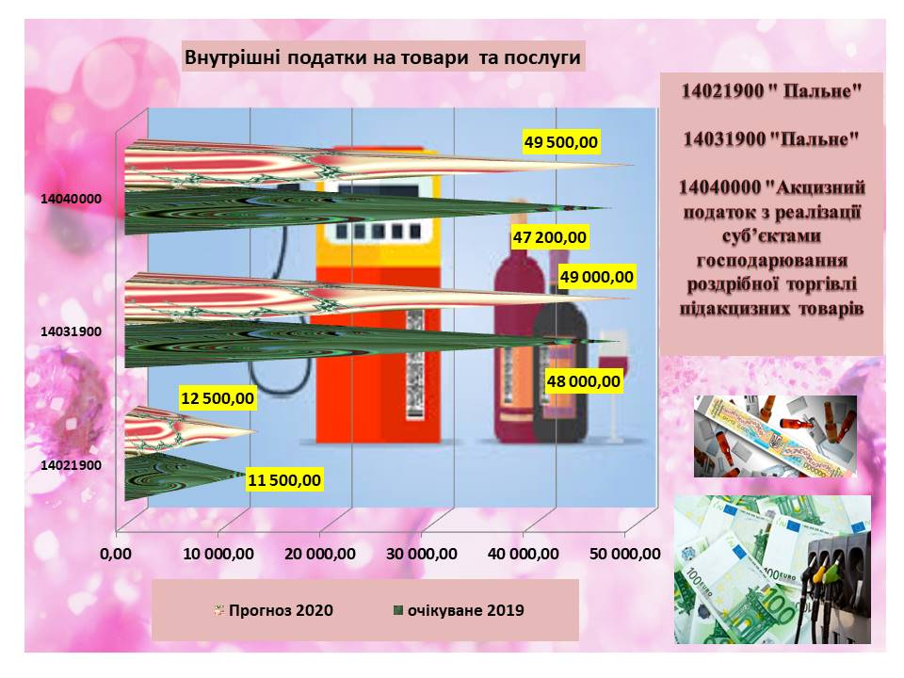
Для розрахунку прогнозного показника надходжень місцевих податків і зборів враховано пропозиції ГУ ДПС у Полтавській області, динаміку фактичних надходжень у 2017 - 2018 роках, очікувані надходження в 2019 році, поетапне зростання з 01 січня 2020 року розміру прожиткового мінімуму для працездатних осіб, розміру мінімальної заробітної плати та діюче податкове законодавство.
тис.грн.
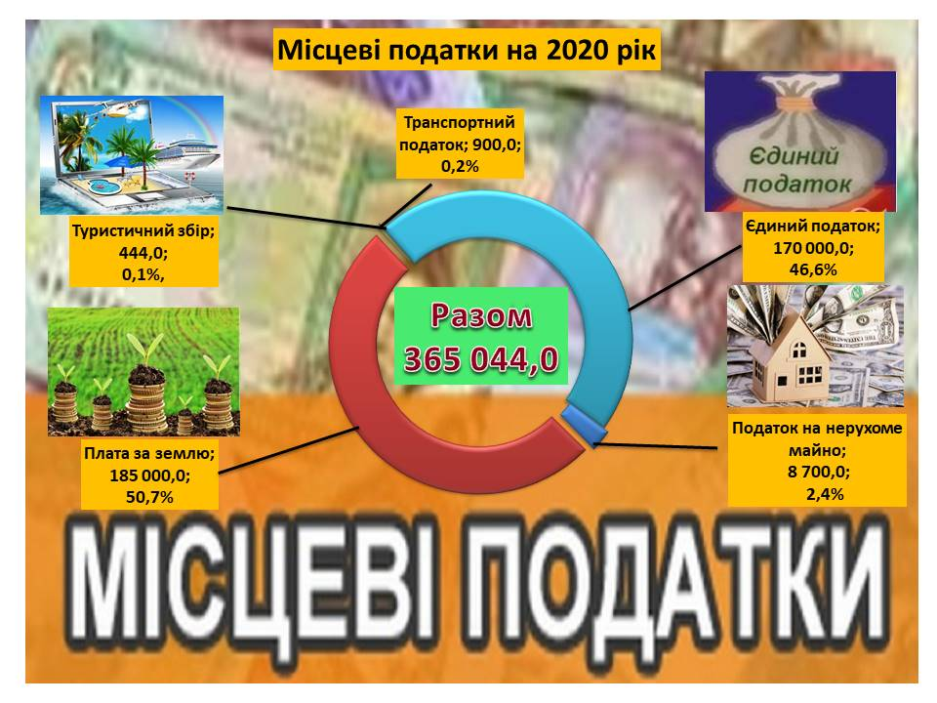

Так по:
- податку на нерухоме майно, відмінне від земельної ділянки, фактичні надходження в 2017 році склали – 5 776,1 тис. грн., в 2018 році – 7 060,1тис. грн., очікувані надходження в 2019 році 7 900,0 тис.грн.
Прогноз надходжень податку на нерухоме майно, відмінне від земельної ділянки, на 2020 рік розраховано в сумі 8 700,0 тис. грн., передбачено зростання – 10,1% до очікуваних надходжень 2019 року. Сума надходжень податку на нерухоме майно на 2020 рік орієнтовно розрахована з урахуванням зростання розміру мінімальної заробітної плати та наявної переплати по даному податку;
- податку на майно в частині транспортного податку очікувані надходження в 2019 році проти фактичних надходжень 2018 року зменшились на /+/16,3%. За оперативними розрахунками сума надходжень по транспортному податку прогнозується в сумі –900,0 тис. грн. або на рівні очікуваних надходжень в 2019 році;
- податку на майно в частині земельного податку фактично надійшло до місцевого бюджету в 2017 році – 163 579,0 тис. грн.(понижуючий коефіцієнт 0,60), в 2018 році - 169 627,1 тис.грн., очікувані надходження в 2019 році – 179 000,0 тис.грн. Орієнтовна сума надходжень в 2020 році - 185 000,0 тис. грн. або /+/3,4% до очікуваних надходжень 2019 року. Незначне зростання передбачено за рахунок зменшення податкового боргу.
Відповідно до пункту 9 підрозділу 6 розділу ХХ «Перехідні положення» Податкового кодексу України (в редакції Закону України від 23.11.2018 № 2628–VIII «Про внесення змін до Податкового кодексу України та деяких інших законодавчих актів України щодо покращення адміністрування та перегляду ставок окремих податків і зборів») індекс споживчих цін за 2017–2023 роки, що використовується для визначення коефіцієнта індексації нормативної грошової оцінки сільськогосподарських угідь, земель населених пунктів та інших земель несільськогосподарського призначення, застосовується із значенням 100 відсотків. тис.грн.
- туристичному збору, враховуючи динаміку надходжень до місцевого бюджету в 2017 - 2018 роках (133,0 тис. грн., 150,1 тис.грн. відповідно), очікувані надходження в 2019 році – 444,0 тис. грн.(на зростання надходжень вплинули зміни в податковому законодавстві) та пропозиції ГУ ДПС у Полтавській області, прогнозні надходження на 2020 рік обраховані на рівні очікуваних надходжень 2019 року в сумі – 444,0 тис. грн. з урахуванням наявної переплати по даному податку в поточному році. За інформацією ГУ ДПС у Полтавській області в місті Кременчуці налічується 17 податкових агентів, в тому числі 9 юридичних та 8 фізичних осіб-підприємців;
- єдиному податку – фактично надійшло: в 2017 році – 89 144,2 тис. грн. або /+/ 34,7% до 2016 року, в 2018 році - 110 881,2 тис. грн. /+/ 24,4% та очікувані надходження в 2019 році – 138 000,0 тис.грн. /+/ 24,5%. За оперативними розрахунками прогнозна сума надходжень по єдиному податку у 2020 році складе 170 000,0 тис. грн. або на 23,2% більше до очікуваних 2019 року. Збільшення надходжень очікується за рахунок зростання розміру мінімальної заробітної плати, прожиткового мінімуму, а також цін на товари, послуги та зростанням обсягів оподатковуваного доходу платників.
Прогнозується отримати плати за розміщення тимчасово вільних коштів місцевого бюджету в сумі 2 000,0 тис. грн. (очікувані надходження в 2019 році – 2 000,0 тис. грн.).
Надходження від орендної плати за користування майном, що перебуває в комунальній власності, на 2020 рік прогнозуються в обсязі 7 800,0 тис. грн. (фактичні надходження склали: за 2017 рік – 5 788,3 тис. грн., за 2018 рік – 6 945,6 тис. грн., очікувані в 2019 році – 7 800,0 тис.грн.).
Управління міського майна Кременчуцької міської ради Полтавської області прогнозує зменшення надходжень в 2020 році проти очікуваного в 2019 році та пояснює це впливом об’єктивних факторів, а саме: економічною ситуацією в країні, зростанням вартості комунальних платежів, низькою платіжною спроможністю суб’єктів господарювання. Крім цього, на зменшення надходжень від оренди майна впливають приватизація об’єктів комунальної власності та дострокове розірвання договорів оренди.
Прогнозні показники на 2020 рік по платежах, які не носять постійного характеру та по яких неможливо передбачити кількість платників і суми, які будуть сплачені (адмінпослуги, держмито, адмінштрафи та інші), тому враховано середньомісячні надходження, а також пропозиції Департаменту «Центр надання адміністративних послуг у місті Кременчуці» та департаменту державної реєстрації виконавчого комітету Кременчуцької міської ради Полтавської області:
- очікувані надходження плати за надання інших адмінпослуг в 2019 році складають – 10 300,0 тис. грн. Прогноз надходження до місцевого бюджету на 2020 рік визначено в сумі - 11 000,0 тис. грн.;

тис.грн.
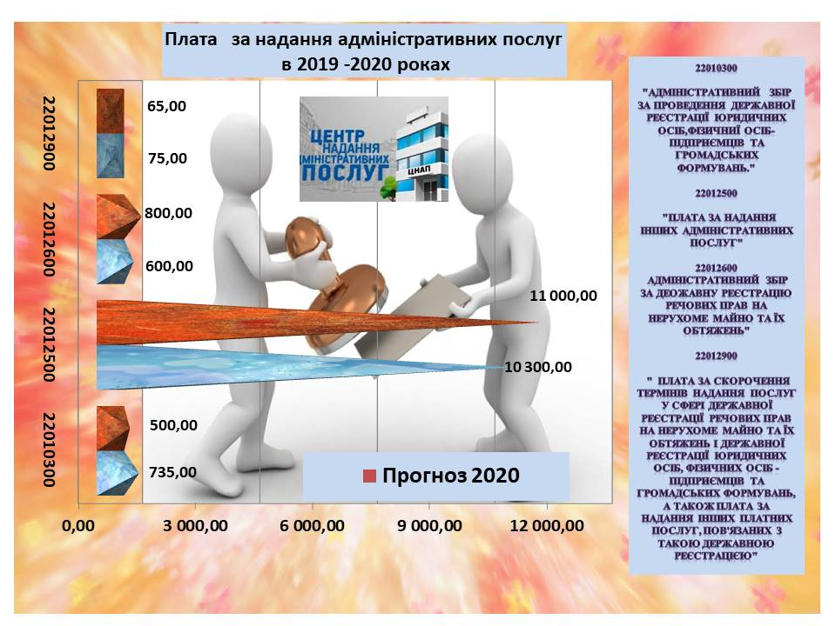

- адміністративний збір за проведення державної реєстрації юридичних осіб, фізичних осіб – підприємців та громадських формувань – 500,0 тис. грн.;
- адміністративний збір за державну реєстрацію речових прав на нерухоме майно та їх обтяжень – 800,0 тис. грн.;
- плата за скорочення термінів надання послуг у сфері державної реєстрації речових прав на нерухоме майно та їх обтяжень і державної реєстрації юридичних осіб, фізичних осіб - підприємців та громадських формувань, а також плата за надання інших платних послуг, пов'язаних з такою державною реєстрацією –65,0 тис. грн.;
- адмінштрафи, що накладаються місцевими органами виконавчої влади та виконавчими органами місцевих рад або утвореними ними в установленому порядку адміністративними комісіями, прогнозуються на рівні – 60,0 тис. грн.;
- надходження адміністративних штрафів та штрафних санкцій за порушення законодавства у сфері виробництва та обігу алкогольних напоїв та тютюнових виробів прогнозуються в сумі – 150,0 тис. грн.;
- прогнозні надходження до місцевого бюджету державного мита складають – 350,0 тис. грн. (на рівні очікуваних надходжень 2019 року);
- по коду 24060300 «Інші надходження» – в сумі 500,0 тис. грн. (на рівні очікуваних надходжень 2019 року);
- по коду 24062200 «Кошти за шкоду, що заподіяна на земельних ділянках державної та комунальної власності, які не надані у користування та не передані у власність, внаслідок їх самовільного зайняття, використання не за цільовим призначенням, зняття ґрунтового покриву (родючого шару ґрунту) без спеціального дозволу; відшкодування збитків за погіршення якості ґрунтового покриву тощо та за неодержання доходів у зв’язку з тимчасовим невикористанням земельних ділянок» – в сумі 3 700,0 тис. грн. (на рівні очікуваних надходжень 2019 року).

Спеціальний фонд місцевого бюджету

Доходи спеціального фонду місцевого бюджету (без офіційних трансфертів) обраховано відповідно до статей 69¹,71 Бюджетного кодексу України в сумі 95 868,7 тис. грн., в тому числі бюджет розвитку – 17 525,0 тис. грн. Офіційні трансферти затверджено в обсязі 600,0 тис.грн., в тому числі бюджет розвитку 600,0 тис.грн. Всього доходи спеціального фонду складуть 96 468,7 тис.грн., в тому числі бюджет розвитку 18 125,0 тис.грн.
(тис. грн.)
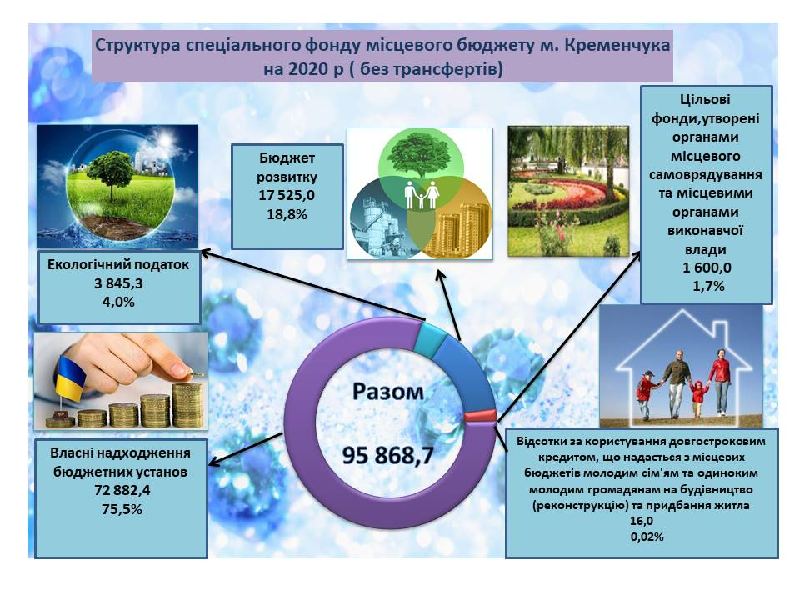

При прогнозуванні надходжень до бюджету розвитку на 2020 рік враховано пропозиції та обґрунтування управління земельних ресурсів виконавчого комітету Кременчуцької міської ради Полтавської області, управління економіки виконавчого комітету Кременчуцької міської ради Полтавської області та управління міського майна Кременчуцької міської ради Полтавської області.

Бюджет розвитку на 2020 рік формується згідно з ст.71 Бюджетного кодексу України та прогнозується в обсязі 17 525,0 тис. грн., в тому числі: продаж землі – 4 290,0 тис. грн., надходження коштів від відчуження майна, що перебуває в комунальній власності – 2 230,2 тис.грн. та кошти пайової участі у розвитку інфраструктури населеного пункту – 11 004,8 тис. грн.

тис.грн.
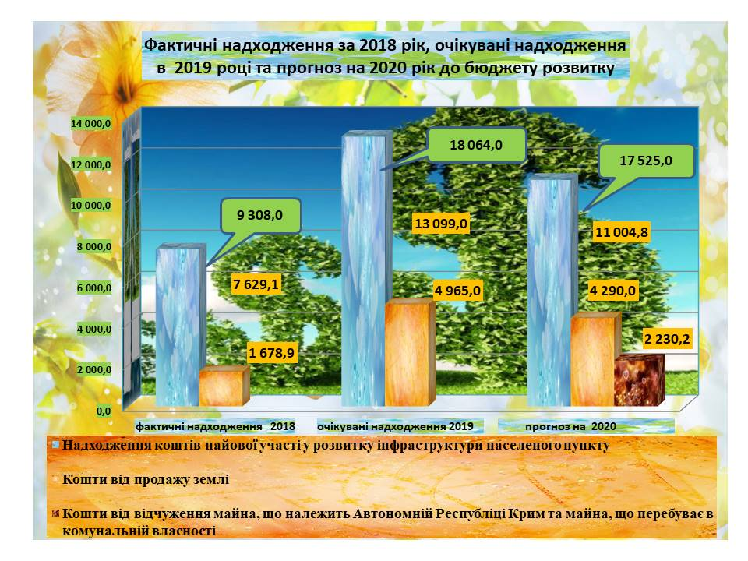

Основні відмінності в формуванні бюджету розвитку на 2020 рік:
17 жовтня 2019 року набрав чинності Закон України №132-ІХ «Про внесення змін в деякі законодавчі акти України стосовно стимулювання інвестиційної діяльності в Україні», яким відмінено пайовий внесок з 2021 року. В 2020 році буде діяти перехідний період, впродовж якого встановлюється фіксована однакова ставка пайової участі :
- 4% (на теперішній час 10%) для нежитлових будівель та споруд,
- 2% (на теперішній час 4%) для житлових будівель,
- не сплачується пайова участь у разі будівництва об’єктів будь-якого призначення на замовлення державних органів або органів місцевого самоврядування за рахунок коштів державного або місцевих бюджетів та інших об’єктів , які мають соціальне значення.

По екологічному податку надходження на 2020 рік прогнозуються в обсязі 3 845,3 тис. грн. Враховано пропозиції ГУ ДПС у Полтавській області.

Динаміка надходжень екологічного податку
тис. грн.
 | Факт  за 2017  рік | Факт  за 2018 рік | Очікувані  в 2019 році | Прогноз на 2020 рік
Надходження до бюджету міста екологічного податку (25%) | 6 061,4 | 5 817,5 | 3 850,0 | 3 845,3

По цільових фондах, утворених органами місцевого самоврядування, прогнозуються надходження з урахуванням пропозицій управління економіки виконавчого комітету Кременчуцької міської ради Полтавської області в сумі 1 600,0 тис. грн. проти очікуваних в 2019 році - 1 540,0 тис. грн. або /+/3,9%.
Прогнозні показники по власних надходженнях бюджетних установ передбачено в обсязі 72 882,4 тис. грн.
На підставі листа Полтавського регіонального управління Державної спеціалізованої фінансової установи «Державний фонд сприяння молодіжному житловому будівництву» відсотки за користування довгостроковим кредитом, що надається з місцевих бюджетів молодим сім’ям та одиноким молодим громадянам на будівництво (реконструкцію) та придбання житла, заплановано в обсязі 16,0 тис. грн.

ВИДАТКИ МІСЦЕВОГО БЮДЖЕТУ

Розрахунки обсягів видатків місцевого бюджету здійснено з урахуванням вимог Бюджетного та Податкового кодексів України, положень програми діяльності Кабінету Міністрів України, Стратегії реформування системи управління державними фінансами на 2017–2020 роки, схваленої розпорядженням Кабінету Міністрів України від 08.02.2017 № 142-р.
Відповідно до Закону України «Про Державний бюджет України на 2020 рік» передбачено, що як і у 2019 році, у наступному бюджетному періоді кошти освітньої субвенції спрямовуватимуться виключно на оплату праці з нарахуваннями педагогічних працівників загальноосвітніх навчальних закладів, які викладають предмети згідно з Державним стандартом базової і повної загальної середньої освіти. У загальному обсязі освітньої субвенції враховано видатки на зростання соціальних стандартів та контингенту учнів, що здобувають загальну середню освіту.
Субвенція на утримання медичних закладів не передбачена. Заклади отримуватимуть оплату за надані медичні послуги в межах програми медичних гарантій (гарантованого пакету медичних послуг) за договорами з НСЗУ.
При плануванні видаткової частини бюджету міста основною метою було збереження соціальної спрямованості місцевого бюджету для забезпечення фінансування гарантованих державою конституційних та законодавчих норм.
Обсяг видатків проєкту бюджету міста Кременчука на 2020 рік визначено у сумі 2 173 155,0 тис. грн. а саме:
- видатки загального фонду місцевого бюджету – 1 883 222,7 тис. грн., у тому числі субвенції з державного бюджету та обласного бюджету – 283 201,3 тис. грн. (освітня субвенція – 279 370,6 тис. грн., інші – 3 830,7 тис. грн.);
- видатки спеціального фонду місцевого бюджету – 289 932,4 тис. грн., (з них субвенція з обласного бюджету – 600,0 тис. грн.), кошти, що передаються із загального фонду до бюджету розвитку – 185 521,3 тис. грн.
Відповідно до Бюджетного кодексу України здійснено горизонтальне вирівнювання податкоспроможності місцевого бюджету. Враховуючи вищезазначене, визначена реверсна дотація до Державного бюджету у сумі 134 176,4 тис. грн.
При розрахунках показників видатків враховані основні макропоказники економічного і соціального розвитку та підвищення розмірів державних соціальних стандартів.
Тож, проєкт бюджету розрахований з урахуванням встановлення мінімальної заробітної плати в розмірі 4 723 грн. на місяць та встановлення посадового окладу працівника І тарифного розряду ЄТС у розмірі 2 102 гривень.
Таким чином, з загального фонду бюджету видатки на оплату праці передбачені в сумі 713 718,2 тис. грн., збільшення в порівнянні з уточненими показниками 2019 року на 8,2%. Питома вага даних видатків в загальних витратах складає 37,9%. За рахунок спеціального фонду видатки на оплату праці передбачені в сумі 4 286,8 тис. грн.
Видатки загального фонду на комунальні послуги та енергоносії передбачені в сумі 93 413,4 тис. грн. з урахуванням фактичного споживання в 2019 році.
За рахунок спеціального фонду видатки на комунальні послуги та енергоносії передбачені в сумі 2 688,1 тис. грн.
Таким чином, питома вага видатків на заробітну плату з нарахуваннями та енергоносіїв в загальному обсязі видатків загального фонду складає 51,2%.
Видатки на інші статті розраховані виходячи з фінансових можливостей місцевого бюджету, враховуючи мінімальну потребу галузей та умови укладених договорів по оплаті послуг.

Капітальні видатки спеціального фонду бюджету заплановані в сумі 210 769,4 тис. грн., з них капітальні видатки за рахунок коштів, що передаються із загального фонду до бюджету розвитку (спеціального фонду) – 185 521,3 тис. грн.

Структура видатків бюджету м. Кременчука на 2020 рік за основними бюджетними програмами представлена у вигляді діаграми.

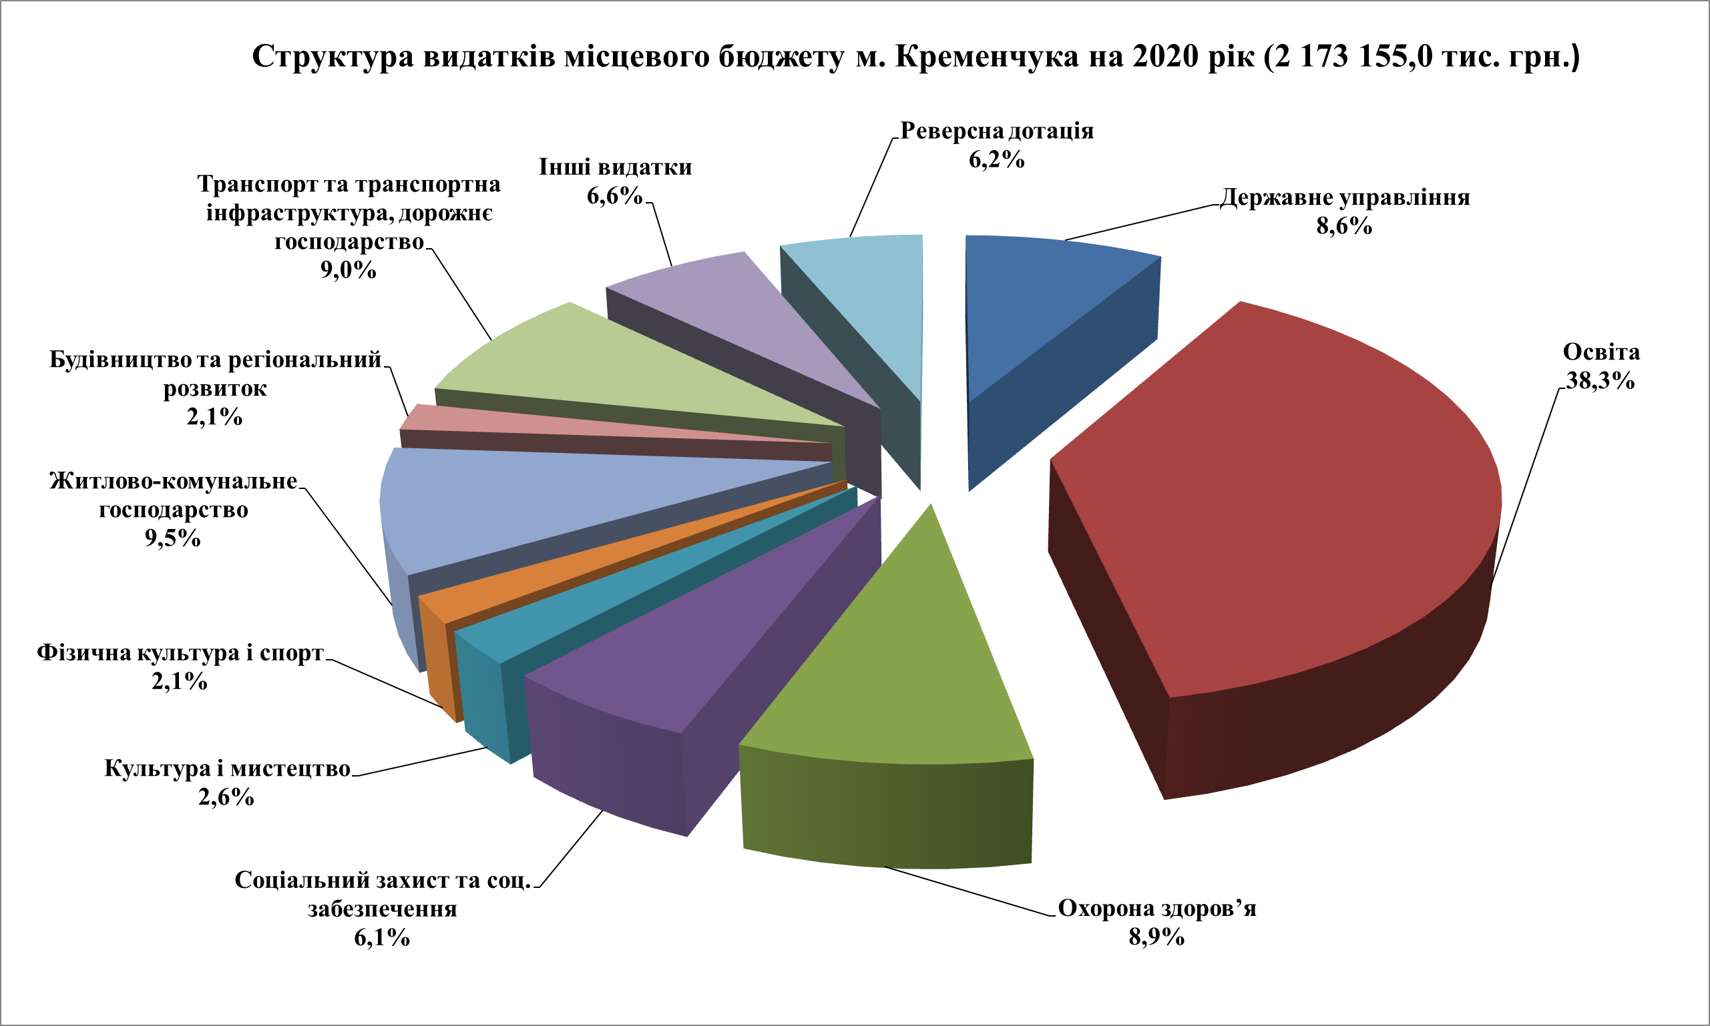

Державне управління

На 2020 рік пропонуються до затвердження кошти загального фонду в сумі 181 126,1 тис. грн. На заробітну плату передбачені видатки у сумі 134 038,4 тис. грн., що складає 74,0% від загального обсягу видатків. На оплату комунальних послуг та енергоносіїв передбачено видатки в сумі 5 795,8 тис. грн., що складає 3,2% від загального обсягу видатків.
На виконання програми забезпечення виконання рішень про стягнення коштів місцевого бюджету на 2019 - 2020 роки передбачені видатки у сумі 500,0 тис. грн.
Капітальні видатки передбачені в сумі 3 474,7 тис. грн. за рахунок коштів, що передаються із загального фонду до спеціального фонду (бюджету розвитку). Кошти будуть спрямовані на капітальний ремонт покрівлі адмінбудинку виконавчого комітету Кременчуцької міської ради; капітальний ремонт приміщень адмінбудівель Автозаводської районної адміністрації виконавчого комітету Кременчуцької міської ради, Крюківської районної адміністрації виконавчого комітету Кременчуцької міської ради, управління з питань надзвичайних ситуацій та цивільного захисту населення виконавчого комітету Кременчуцької міської ради; капітальний ремонт контакт-центрів Автозаводського та Крюківського районів; для облаштування відділу ведення Державного реєстру виборців у приміщенні Автозаводської районної адміністрації виконавчого комітету Кременчуцької міської ради; придбання серверу для зберігання даних та реплікацій, легкового автомобіля для Департаменту «Центр надання адміністративних послуг у м. Кременчуці»; обладнання; комп’ютерної техніки; програмного забезпечення та інше.
Видатки, які передбачається проводити за рахунок власних надходжень (плата за послуги, що надаються бюджетними установами згідно з їх основною діяльністю, плата за оренду майна бюджетних установ) в сумі 1 406,7 тис. грн., планується спрямувати на заробітну плату, енергоносії та інші першочергові видатки.
Освіта

Обсяг освітньої субвенції з державного бюджету місцевим бюджетам у 2020 році визначається на основі формули, яка враховує нормативну наповнюваність класів, що дасть змогу запровадити стимулюючий механізм під час проведення оптимізації мережі загальноосвітніх навчальних закладів.
Загальний обсяг освітньої субвенції на 2020 рік дорівнює 279 370,6 тис. грн., що в порівнянні з 2019 роком більше на 31 779,5 тис. грн, або 12,8 %.
Обсяг субвенції з місцевого бюджету на здійснення переданих видатків у сфері освіти за рахунок коштів освітньої субвенції на 2020 рік складає 1 236,4 тис. грн. (оплата праці з нарахуваннями педагогічних працівників інклюзивно-ресурсного центру).
Субвенція з місцевого бюджету іншим місцевим бюджетам на здійснення програм та заходів за рахунок коштів місцевих бюджетів дорівнює 600,0 тис. грн.
За рахунок місцевого бюджету у 2020 році будуть фінансуватися і всі інші заклади освіти міста.
На утримання установ і закладів галузі плануються видатки загального фонду в сумі 745 922,9 тис. грн.
На заробітну плату з нарахуваннями заплановано 602 331,3 тис. грн., що становить 80,7 % від загального обсягу видатків загального фонду по галузі.
На оплату комунальних послуг та енергоносіїв заплановані кошти в сумі 74 036,0 тис. грн., що складає 9,9 % в структурі видатків галузі.
Видатки на харчування на 2020 рік заплановані на підставі рішень виконавчого комітету Кременчуцької міської ради Полтавської області № 1134 від 15.08.2019 «Про визначення вартості денного раціону страв харчування вихованців у закладах дошкільної освіти комунальної власності» та № 385 від 19.03.2019 «Про визначення вартості денного раціону страв харчування вихованців і учнів у навчальних закладах комунальної власності» в сумі 39 117,3 тис. грн., в т. ч.:
1. Видатки на харчування дітей в дошкільних навчальних закладах обраховані з урахуванням вимог Закону України від 28.12.2014 року № 76-VIII «Про внесення змін та визнання такими, що втратили чинність, деяких законодавчих актів України» в частині внесення змін в частину 5 статті 35 Закону України «Про дошкільну освіту», щодо батьківської плати за харчування дітей не менше 60% від встановленої вартості харчування на день, виходячи з вартості харчування одного діто - дня за рахунок бюджету:
- у групах дошкільного віку – 12,67 грн.;
- у групах раннього віку – 8,98 грн.
2. Вартість харчування учнів 1-4 класів всіх категорій, крім учнів 1-х класів, що функціонують на базі дошкільних навчальних закладів, а також сніданки для учнів 5-11 класів пільгових категорій становлять 11,40 грн. Обід для учнів 1-4 класів з числа вихованців груп продовженого дня пільгових категорій коштує 12,00 грн.
3. Вартість харчування учнів в пришкільному таборі складає 35,00 грн.
Передбачені видатки на допомогу дітям - сиротам і дітям, позбавленим батьківського піклування (26 чол.), яким в 2020 році виповниться 18 років в сумі 47,1 тис. грн. з розрахунку 1 810 грн. на одну дитину.

Видатки спеціального фонду установ освіти передбачені в сумі 86 862,8 тис. грн. Дана сума включає:
- власні надходження бюджетних установ в обсязі 69 902,7 тис. грн.;
- капітальні видатки за рахунок коштів, що передаються із загального фонду до бюджету розвитку (спеціального фонду) в сумі 16 360,1 тис. грн.;
- капітальні видатки за рахунок коштів обласного бюджету на впровадження інформаційно-комунікаційних технологій в загальноосвітніх закладах міста «Безпечна школа» в сумі 600,0 тис. грн.
Капітальні видатки в сумі 20 213,4 тис. грн. планується використати:
- для дошкільних закладів – 2 171,6 тис. грн. на проведення капітальних ремонтів ДНЗ № 14, 21, 33;
- для загальноосвітніх шкіл – 9 958,5 тис. грн. на придбання обладнання в ліцеї № 4, 6, 25, ЗОШ № 26 та проведення капітальних ремонтів в ліцеї № 4,6,25, ЗОШ № 19,22,26,31.
- для інтернату № 21 – 40,0 тис. грн. на впровадження проекту «Безпечна школа»;
- для господарчої групи Департаменту освіти – 280,0 тис. грн. на придбання серверу та автомобільних двигунів для аварійної служби;
- для позашкільних закладів освіти на придбання обладнання для ДЗОВ «Зоряний» – 270,0 тис. грн. (альтанка, пральні машини, сушильні автомати для білизни, гладильний прес);
- для позашкільних закладів освіти на проведення капітального ремонту ДЗОВ «Зоряний» – 4 240,0 тис. грн. (кап. ремонт спальних корпусів, електромереж, тротуарного покриття перед столовою та кап. ремонт клубу в філії «Супутник»).

Охорона здоров'я

Обсяг видатків на галузь «Охорона здоров'я» передбачено в сумі 196 484,1 тис. грн., в т.ч.:
- загальний фонд – 185 348,9 тис. грн. В обсязі видатків за загальним фондом враховано субвенцію з місцевого бюджету на здійснення переданих видатків у сфері охорони здоров’я за рахунок коштів медичної субвенції на лікування хворих на цукровий і нецукровий діабет в сумі 976,0 тис. грн.
- спеціальний фонд – 11 135,2 тис. грн. (бюджет розвитку).
За рахунок коштів місцевого бюджету у 2020 році здійснюватимуться видатки на оплату комунальних послуг та енергоносіїв, місцевих програм розвитку та підтримки комунальних закладів охорони здоров’я, утримуватиметься централізована бухгалтерія при управлінні охорони здоров’я виконавчого комітету Кременчуцької міської ради Полтавської області.
Видатки на охорону здоров’я на 2020 рік визначені з урахуванням продовження реалізації заходів реформи фінансування системи охорони здоров’я відповідно до Закону України «Про державні фінансові гарантії медичного обслуговування населення». Комунальні заклади охорони здоров'я мають долучитися до програми медичних гарантій з 1 квітня 2020 року. На І квартал 2020 р. продовжено пілотний проект з реалізації державних гарантій медичного обслуговування населення за програмою медичних гарантій у Полтавській області.
Розрахунковий фонд заробітної плати для закладів охорони здоров’я склав 92 607,8 тис. грн.
Обсяг видатків на придбання медикаментів та перев'язувальних матеріалів у місцевому бюджеті визначено в сумі 17 191,9 тис. грн, які будуть спрямовані на придбання реактивів для безкоштовних лабораторних досліджень за направленням лікаря, для проведення медоглядів працівників бюджетної сфери та медичної комісії при військкоматі, придбання наркозних та наркотичних препаратів при проведенні оперативних втручань, лікування дітей з дитячого притулку. Безкоштовне ведення вагітних і безкоштовні пологи, медикаменти для безкоштовного надання стоматологічної допомоги пільговим категоріям дорослих та дітям, безкоштовне надання медичної допомоги дітям у відділенні анестезіології та інтенсивної терапії, медикаменти для безкоштовного лікування у першу добу у Дитячій лікарні, забезпечення дітей хворих на цукровий діабет виробами медичного призначення, надання медичної допомоги в травматологічних пунктах при первинному зверненні, медикаменти для хоспісного відділення, хімреактиви та вироби медичного призначення для патанатомічного відділення.
Забезпечуватиметься лікування хворих на онкологічні захворювання, надаватимуться безоплатно та на пільгових умовах лікарські засоби для тяжкохворих дітей з інвалідністю, хворим на орфанні захворювання. Частково відшкодовуватимуться кошти аптечній мережі за відпущений інсулін, реалізовуватиметься міська програма «Доступна аптека», яка передбачає можливість придбання життєво необхідних лікарських засобів за 50 % від їх вартості.
Видатки на продукти харчування передбачається в сумі 12 182,8 тис. грн. Вартість харчування на один ліжко-день планується в середньому в розмірі 41,34 грн., також забезпечуватимуться молочними сумішами діти до 2-х років із малозабезпечених сімей.
Видатки на оплату комунальних послуг та енергоносіїв обчислені в сумі 38 483,0 тис. грн, виходячи з натуральних показників споживання енергоносіїв у 2019 році та діючих тарифів.
Запланований обсяг капітальних видатків у сумі 11 135,2 тис. грн. планується направити на комп’ютеризацію закладів для забезпечення можливості фіксувати інформацію про надані медичні послуги та для обміну інформацією з НСЗУ, проведення капітальних ремонтів, придбання медичного обладнання для комунальних закладів охорони здоров’я.

Соціальний захист та соціальне забезпечення

На соціальний захист населення в місцевому бюджеті передбачені видатки в сумі 132 598,4 тис. грн.
В тому числі за рахунок субвенції з обласного бюджету в місцевому бюджеті на 2020 рік передбачаються видатки загального фонду на пільгове медичне обслуговування осіб, які постраждали внаслідок Чорнобильської катастрофи, видатки на поховання учасників бойових дій та осіб з інвалідністю внаслідок війни, встановлення телефонів особам з інвалідністю І і ІІ груп на загальну суму 704,9 тис. грн., що перевищують видатки 2019 року на 33,5%.

На утримання двох територіальних центрів соціального обслуговування (надання соціальних послуг) громадян, які не здатні до самообслуговування, на 2020 рік пропонуються до затвердження видатки загального фонду в сумі 26 997,7 тис. грн., що перевищує обсяг видатків 2019 року на 5,3%.
Видатки на заробітну плату з нарахуваннями заплановано в сумі 25 364,2 тис. грн., що в порівнянні з 2019 роком більше на 6,4%. Питома вага заробітної плати з нарахуваннями в загальних видатках складає 88,0%.
Видатки на оплату комунальних послуг та енергоносіїв заплановано в сумі 849,9 тис. грн. Питома вага енергоносіїв в загальних видатках складає 3,0%.
Видатки спеціального фонду пропонуються в сумі 1 811,4 тис. грн. За рахунок власних надходжень планується використати кошти в сумі 340,4 тис. грн.. За рахунок коштів, що передаються із загального фонду до бюджету розвитку (спеціального фонду) в сумі 1 471,0 тис. грн., планується провести капітальний ремонт приміщень територіальних центрів.

На утримання Кременчуцького міського Центру комплексної реабілітації дітей з інвалідністю в 2020 році пропонуються до затвердження видатки загального фонду в сумі 5 758,6 тис. грн.
Видатки на заробітну плату з нарахуваннями заплановано в сумі 5 141,2 тис. грн., що в порівнянні з 2019 роком більше на 7,4%. Питома вага заробітної плати з нарахуваннями в загальних видатках складає 67,2%.
Видатки на оплату комунальних послуг та енергоносіїв заплановані в сумі 327,3 тис. грн. Питома вага енергоносіїв в загальних видатках складає 4,3%.
Видатки спеціального фонду затверджені в сумі 1 894,8 тис. грн. Кошти передбачено для придбання обладнання в рамках реалізації проєктів Надзвичайної кредитної програми для відновлення України.
Протягом року планується також використання коштів, які надходять з інших районів Полтавської області за надання реабілітаційних послуг дітям з інвалідністю.

На утримання Центру соціально-психологічної реабілітації дітей пропонуються до затвердження видатки в сумі 5 856,6 тис. грн., в т.ч. загальний фонд – 5 438,6 тис. грн., спеціальний – 418,0 тис. грн. В порівнянні з показником 2019 року відбувається збільшення видатків на 21,3%.
На оплату праці передбачено 3045,8 тис. грн., з нарахуваннями це складає 3 715,9 тис. грн., що в порівнянні з 2019 роком більше на 9,4%. Питома вага заробітної плати з нарахуваннями в загальних видатках складає 68,3%.
Видатки на оплату комунальних послуг та енергоносіїв заплановані в сумі 552,7 тис. грн. Питома вага енергоносіїв в видатках загального фонду складає 10,2%.
По спеціальному фонду передбачені капітальні видатки за рахунок коштів, що передаються із загального фонду до бюджету розвитку (спеціального фонду) в сумі 418,0 тис. грн. Кошти планується використати на придбання комп’ютеру у зборі та проведення капітального ремонту коридору центру.

На проведення заходів державної політики з питань дітей та їх соціального захисту передбачені видатки в сумі 830,5 тис. грн., в т.ч.:
- управлінню у справах сімей та дітей виконавчого комітету Кременчуцької міської ради – 785,1 тис. грн.;
- Автозаводській районній адміністрації виконавчого комітету Кременчуцької міської ради – 20,0 тис. грн.;
- Крюківській районній адміністрації виконавчого комітету Кременчуцької міської ради – 25,4тис. грн.
Дані кошти планується використати на виконання міської цільової програми «Діти Кременчука» на 2018 - 2020 роки та Програми розвитку позашкільних закладів освіти м. Кременчука на 2016-2020 роки (конкурс програм та проєктів з неформальної освіти для дітей та молоді).

На утримання та забезпечення діяльності центрів соціальних служб для сім’ї, дітей та молоді пропонується передбачити видатки в сумі 1 975,6 тис. грн. Дані кошти планується використати на утримання Кременчуцького міського центру соціальних служб для сім’ї, дітей та молоді та проведення програм і заходів центру.
В порівнянні з показником 2019 року відбувається збільшення даних видатків в середньому на 8,4%.
На оплату праці передбачено 1 338,8 тис. грн., з нарахуваннями це складає 1 633,4 тис. грн., що в порівнянні з 2019 роком більше на 10,1%. Питома вага заробітної плати з нарахуваннями в загальних видатках складає 82,7%.
Видатки на комунальні послуги та енергоносії пропонується затвердити в сумі 35,3 тис. грн., з урахуванням фактичного споживання в 2019 році, відповідно до затверджених лімітів.

На здійснення заходів державної політики з питань сім’ї пропонується передбачити видатки на виконання міської програми «Програма із запобігання та протидії домашньому насильству і насильству за ознакою статі на 2019 - 2020 роки» в сумі 44,1 тис. грн. Дані кошти планується використати на надання соціальних послуг жінкам з дітьми, які постраждали від домашнього насильства та опинились у складних життєвих обставинах, в Кризовому центрі адаптації для жінок міста Полтави.

На здійснення заходів та реалізацію проєктів на виконання Державної цільової соціальної програми «Молодь України» пропонується передбачити видатки для управління молоді та спорту виконавчого комітету Кременчуцької міської ради Полтавської області в сумі 330,9 тис. грн. Дані кошти планується використати на виконання комплексної програми «Молодь Кременчука» на 2016 - 2020 роки в сумі 127,1 тис. грн. та Міської цільової програми національно - патріотичного виховання дітей та молоді на 2018 - 2020 роки у м. Кременчуці в сумі 203,8 тис. грн.

На утримання Об’єднання дитячо-юнацьких клубів за місцем проживання плануються видатки в сумі 9 257,5 тис. грн., в т.ч.: загальний фонд –- 8 768,4 тис. грн., спеціальний – 489,1 тис. грн. В порівнянні з показником 2019 року відбувається зменшення видатків на 6,5%.
На оплату праці передбачено 6 062,9 тис. грн., з нарахуваннями це складає 7 396,8 тис. грн., що в порівнянні з 2019 роком більше на 15,7%. Питома вага заробітної плати з нарахуваннями в загальних видатках складає 84,4%.
Видатки на комунальні послуги та енергоносії передбачені в сумі 879,4 тис. грн. Дані видатки передбачені з урахуванням фактичного споживання в 2019 році відповідно до затверджених лімітів.
По спеціальному фонду передбачені капітальні видатки за рахунок коштів, що передаються із загального фонду до бюджету розвитку (спеціального фонду) в сумі 489,1 тис. грн. на проведення капітального ремонту клубу «Вулкан» та нового клубу по вул. Кооперативна, 19 (проектна документація).

На інші заходи та заклади молодіжної політики за рахунок загального фонду передбачаються видатки в сумі 1 854,8 тис. грн.
На виконання Комплексної програми «Молодь Кременчука» на 2016 - 2020 роки планується виділити кошти в сумі 1 573,3 тис. грн. та Міської цільової програми національно - патріотичного виховання дітей та молоді на 2018 - 2020 роки у м. Кременчуці – 155,5 тис. грн., в т.ч.:
- на надання фінансової підтримки Кременчуцькому міському комітету молодіжних організацій – 1 077,5 тис. грн.
- здійснення програм в рамках конкурсу соціальних проєктів – 100,0 тис. грн.;
- на виплату стипендій міського голови найкращим студентам – 551,3 тис. грн. Виплата стипендій планується 34 стипендіатам, як і було в попередньому році, але розмір стипендій планується збільшити. Якщо у 2019 році було 26 стипендій по 1 285 грн. та 8 стипендій по 760 грн., то з лютого 2020 року передбачено 26 стипендій в розмірі 1 550 грн. та 8 стипендій – по 970 грн.;
На виконання Комплексної програми підготовки молоді міста Кременчука до військової служби і призову її до Збройних Сил України та Національної гвардії України на 2017 - 2021 роки передбачені видатки по загальному фонду в сумі 126,0 тис. грн. Дані кошти планується спрямувати на проведення заходів щодо поліпшення військово - патріотичного виховання і підготовки молоді до військової служби.

На заходи з оздоровлення та відпочинку дітей влітку 2020 року плануються видатки в сумі 7 158,9 тис. грн., що більше ніж було затверджено в минулому році на 2,5%. Дана сума коштів враховує субвенцію з обласного бюджету на відшкодування частини вартості путівки дитячим закладам оздоровлення та відпочинку за надані послуги з оздоровлення та відпочинку дітей, які виховуються в сім'ях з дітьми, у розмірі 463,0 тис. грн.
В розрізі головних розпорядників кошти розподілені таким чином:
- виконавчий комітет Кременчуцької міської ради Полтавської області – 195,0 тис. грн.;
- Департамент освіти виконавчого комітету Кременчуцької міської ради Полтавської області – 200,0 тис. грн.;
- управління охорони здоров’я виконавчого комітету Кременчуцької міської ради Полтавської області – 299,0 тис. грн.;
- управління у справах сімей та дітей виконавчого комітету Кременчуцької міської ради – 5 624,9 тис. грн., в т.ч.: для пільгових категорій дітей –3 307,5 тис. грн.; часткова оплата вартості путівки (співфінансування з обласним бюджетом) за рахунок коштів місцевого бюджету – 1 854,4 тис. грн.; обласного – 463,0 тис. грн.;
- управління молоді та спорту виконавчого комітету Кременчуцької міської ради Полтавської області – 800,0 тис. грн.;
- Департамент житлово - комунального господарства виконавчого комітету Кременчуцької міської ради – 40,0 тис. грн.

Для надання соціальних гарантій фізичним особам, які надають соціальні послуги громадянам похилого віку, особам з інвалідністю, дітям з інвалідністю, хворим, які не здатні до самообслуговування і потребують сторонньої допомоги пропонуються до затвердження видатки в сумі 1 238,9 тис. грн.

В 2020 році пропонуються до затвердження видатки в сумі 1 700,0 тис. грн. на надання пільг населенню (крім ветеранів війни і праці, військової служби, органів внутрішніх справ та громадян, які постраждали внаслідок Чорнобильської катастрофи) на оплату житлово - комунальних послуг (інваліди по зору, почесні громадяни міста, сім’ї загиблих воїнів-афганців, сім’ї загиблих бійців АТО), що в повному обсязі забезпечує потребу, обраховану підприємствами - постачальниками комунальних послуг.

Для надання фінансової підтримки громадським організаціям ветеранів і осіб з інвалідністю, діяльність яких має соціальну спрямованість в місцевому бюджеті передбачаються кошти в сумі 760,5 тис. грн. Видатки на 2020 рік заплановано на виконання Програми соціального забезпечення та соціального захисту населення м. Кременчука «Турбота» на 2018 - 2020 роки.

На організацію та проведення громадських робіт пропонується передбачити видатки в сумі 1 053,0 тис. грн.
Дані кошти будуть використані на організацію громадських оплачуваних робіт для учнівської та студентської молоді під час літніх канікул та у вільний від навчання час на виконання Комплексної програми «Молодь Кременчука» на 2016-2020 роки.
Також, з метою додаткового стимулювання мотивації до праці, матеріальної підтримки безробітних, для сприяння тимчасовій зайнятості внутрішньо переміщених осіб передбачено видатки на виконання міської Програми зайнятості населення на 2018 - 2022 роки.

Обсяг видатків на забезпечення діяльності інших закладів у сфері соціального захисту і соціального забезпечення у 2020 році передбачено в сумі 989,0 тис. грн. Кошти заплановані на виконання Міської комплексної програми «Захисник України» на 2018 - 2020 роки для надання фінансової підтримки діяльності громадських об’єднань учасників АТО та волонтерських об’єднань.

Обсяг видатків на фінансування інших заходів у сфері соціального захисту і соціального забезпечення на 2020 рік передбачено в сумі 62 380,7 тис. грн.
В т.ч. за рахунок субвенцій з обласного бюджету на 2020 рік передбачаються видатки загального фонду в сумі 450,4 тис. грн. на:
- санаторно-курортне оздоровлення членів сімей загиблих (померлих) ветеранів війни з числа учасників антитерористичної операції, операції об’єднаних сил із забезпечення національної безпеки і оборони, відсічі і стримування збройної агресії Російської Федерації на території Донецької та Луганської областей, загиблих воїнів-інтернаціоналістів, осіб, які загинули або померли внаслідок поранень, каліцтва, контузій чи інших ушкоджень здоров’я, одержаних під час участі у Революції Гідності, учасників-добровольців антитерористичної операції, осіб з інвалідністю внаслідок війни з числа учасників антитерористичної операції, операції об’єднаних сил – 195,0 тис. грн.;
- надання грошової допомоги для компенсації вартості санаторно-курортних путівок через безготівкове перерахування санаторно-курортним закладам, розташованим на території Полтавської області, за санаторно-курортне лікування громадян, постраждалих внаслідок Чорнобильської катастрофи, віднесених до категорії I – 255,4 тис. грн.
Дана сума коштів враховує також видатки на організацію відпочинку (з наданням оздоровчих послуг) учасників антитерористичної операції, операції об’єднаних сил, які були призвані на військову службу за призовом під час мобілізації та були звільнені у запас, учасників - добровольців антитерористичної операції, постраждалих учасників Революції Гідності, а також членів їх сімей (дружини (чоловіка), неповнолітніх дітей) в сумі 197,2 тис. грн., що більше ніж було використано у 2019 році на 3,9%.
Враховано видатки для Департаменту житлово-комунального господарства на перевезення померлих осіб без певного місця проживання, одиноких громадян, знайдених трупів людей до закладів СМЕ в сумі 66,6 тис. грн., поховання померлих осіб без певного місця проживання, одиноких громадян, знайдених трупів людей - 70,0 тис. грн., поховання померлих ліквідаторів аварії на ЧАЕС 1, 2 та 3 категорій (відшкодування) - 220,0 тис. грн., поховання загиблих та померлих осіб, які захищали незалежність, суверенітет та територіальну цілісність України і брали участь в антитерористичній операції, забезпеченні її проведення, перебуваючи безпосередньо в районах проведення антитерористичної операції - 100,0 тис. грн.

Культура і мистецтво

По галузі «Культура і мистецтво» на 2020 рік передбачаються видатки у сумі 56 627,5 тис. грн., у тому числі власні надходження бюджетних установ – 1 227,6 тис. грн., з них: надходження від оплати за послуги – 930,1 тис. грн. та від здачі приміщень в оренду – 297,5 тис. грн..
На утримання закладів культури та проведення заходів по загальному фонду (головний розпорядник управління культури і туризму виконавчого комітету Кременчуцької міської ради Полтавської області) передбачаються видатки в розмірі 51 471,7 тис. грн. На утримання музею ім. Макаренка (головний розпорядник Департамент освіти виконавчого комітету Кременчуцької міської ради Полтавської області) передбачаються видатки в розмірі 680,3 тис. грн. На проведення міських заходів протягом року передбачаються видатки: головний розпорядник коштів виконавчий комітет Кременчуцької міської ради Полтавської області – 3 027,9 тис. грн.; Автозаводська районна адміністрація виконавчого комітету Кременчуцької міської ради – 40,0 тис. грн.; Крюківська районна адміністрація виконавчого комітету Кременчуцької міської ради – 46,9 тис. грн.
З загального фонду бюджету видатки на заробітну плату з нарахуваннями передбачаються в сумі 31 247,6 тис. грн. Питома вага цих видатків в загальному обсязі видатків 56,5%.
Видатки на оплату комунальних послуг та енергоносіїв передбачені по загального фонду в сумі 4 518,9 тис. грн. Питома вага цих видатків в загальному обсязі видатків 8,2%.
Капітальні видатки за рахунок коштів, що передаються з загального фонду до спеціального фонду (бюджет розвитку), передбачені в сумі 133,0 тис. грн. і будуть направлені на підписку періодичних видань та придбання комп’ютера для музею ім. А.С. Макаренко.

Фізична культура і спорт

В місцевому бюджеті передбачаються видатки на утримання комунальних дитячо - юнацьких спортивних шкіл (СДЮШОР з боксу, СДЮСШ з боротьби дзюдо, ДЮКСШ «Фаворит», КДЮСШ «Авангард», КДЮСШ № 1, КДЮСШ № 2), міського центру фізичного здоров’я населення «Спорт для всіх», централізованої бухгалтерії управління молоді та спорту, проведення навчально - тренувальних зборів і змагань, виплату стипендій найкращим спортсменам міста, фінансову підтримку громадським організаціям фізкультурно-спортивної спрямованості та комунальним закладам, установам та організаціям галузі.
Обсяг видатків загального фонду на фізичну культуру і спорт запланований у сумі 47 254,6 тис. грн.
На заробітну плату з нарахуваннями заплановано кошти в сумі 22 464,7 тис. грн., що на 11,2 % більше в порівнянні з 2019 роком. Питома вага видатків на заробітну плату від загальної суми складає 47,5 %.
На оплату комунальних послуг та енергоносіїв заплановано кошти в сумі 6 390,7 тис. грн. Питома вага складає 13,5 % від загальної суми видатків галузі.
Фінансова підтримка громадським організаціям фізкультурно-спортивної спрямованості та комунальним закладам, установам галузі передбачена в сумі 11 013,9 тис. грн., а саме:
- КЗФКіС «МФК «Кремінь» в сумі 9 100,0 тис. грн.;
- ГО «Федерація футболу м. Кременчука» в сумі 200,0 тис. грн.;
- ГО «Баскетбольний спортивний клуб «Кремінь» в сумі 200,0 тис. грн.;
- ГО «На крилах надії України» в сумі 70,0 тис. грн.;
- ГО «Шахово - шашковий клуб «Каїсса»» в сумі 30,0 тис. грн.;
- ГО «Кременчуцька федерація греко - римської боротьби «Спарта»» в сумі 50,0 тис. грн.;
- ГО «РСК «Спешиал олімпік»» в сумі 25,0 тис. грн.;
- ГО «Кременчуцька федерація тхеквондо (ВТФ)» 50,0 тис. грн.;
- ГО «КДЮЦС «Оріяна»» в сумі 20,0 тис. грн.;
- ГО «Міська спортивна федерація боксу» в сумі 30,0 тис. грн.;
- ГО «Асоціація екстримальних видів спорту» в сумі 20,0 тис. грн.
Стипендії найкращім спортсменам міста передбачені в сумі 1 218,9 тис. грн. Планується стипендія протягом 11 місяців 40 провідним спортсменам міста, в тому числі учасникам Олімпійських та Параолімпійських ігор.
Видатки спеціального фонду установ галузі фізична культура і спорт передбачені в сумі 1 657,0 тис. грн. Дана сума включає:
- видатки за рахунок власних надходжень бюджетних установ в обсязі 5,0 тис. грн.;
- капітальні видатки за рахунок коштів, що передаються із загального фонду до бюджету розвитку (спеціального фонду) в сумі 1 652,0 тис. грн.
Капітальні видатки бюджету розвитку (спеціального фонду) планується використати на:
- придбання обладнання та предметів довгострокового користування для належного функціонування закладів галузі та проведення спортивних заходів – 162,0 тис. грн.;
- капітальний ремонт покрівлі приміщення КДЮСШ № 1 по вул. Чумацький шлях, 9 – 1 490,0 тис. грн.

Житлово - комунальне господарство

Витрати із місцевого бюджету на житлово - комунальне господарство на 2020 рік визначено в загальній сумі 205 955,2 тис. грн., з них загальний фонд – 164 532,7 тис. грн., спеціальний фонд- 41 422,5 тис. грн.
Із загальної суми передбачено видатки на наступне:
Експлуатація та технічне обслуговування житлового фонду- 3 926,4 тис. грн. для КГЖЕП «Автозаводське» (утримання в належному санітарно – технічному стані житлових та нежитлових приміщень, прилеглої території, ліквідація аварійних ситуацій – 100,0 тис. грн., заробітна плата та нарахування на заробітну плату – 2 511,4 тис. грн., відкриття точок обліку споживання енергоносіїв в нежитлових приміщеннях комунальної власності міста – 150,0 тис. грн., оплата послуг з демонтажу об'єктів комунальної власності міста та виконання робіт з благоустрою-125,0 тис. грн., поточний ремонт на об’єктах нежитлового фонду комунальної власності міста – 200,0 тис. грн., проведення технічної інвентаризації та виготовлення технічних паспортів на нежитлові приміщення комунальної власності – 150,0 тис. грн., визначення справедливої вартості нежитлових приміщень, що знаходяться на балансі КГЖЕП «Автозаводське» – 100,0 тис. грн., проведення технічної інвентаризації та виготовлення технічних паспортів на дитячі майданчики на прилеглих до будинків територіях – 90,0 тис. грн., капітальний ремонт на об’єктах нежитлового фонду комунальної власності міста – 500,0 тис. грн. ).

Інша діяльність, пов’язана з експлуатацією об’єктів житлово-комунального господарства – 14 535,0 тис. грн., в тому числі:
- поточний ремонт житлового фонду – 1 000,0 тис. грн.;
- капітальний ремонт житлового фонду – 1 235,0 тис. грн.;
- капітальний ремонт житлового фонду ОСББ – 1 600,0 тис. грн.;
-капітальний ремонт внутрішньоквартальних проходів та проїздів – 10 700,0 тис. грн.
Забезпечення функціонування підприємств, установ та організацій, що виробляють, виконують та/або надають житлово-комунальні послуги - 43 135,2 тис. грн., в тому числі:
- КП «Теплоенерго» – 35 136,4 тис. грн. (реструктуризація заборгованості за природний газ (місцева гарантія) – 2 136,4 тис. грн., придбання труб та комплектуючих матеріалів для заміни аварійних ділянок мереж теплопостачання та гарячого водопостачання – 3 000,0 тис. грн., виплата заробітної плати та поповнення обігових коштів на умовах повернення -30 000,0 тис. грн.);
- КП «Кременчукводоканал» – 1 245,6 тис. грн. (на придбання каналізаційних люків -200,0 тис.грн., відновлення трубчастих колодців – 50,0 тис.грн., Придбання порошкоподібного активованого вугілля – 995,6 тис.грн.);
- Кременчуцьке КАТП 1628 – 6 753,2 тис. грн., (виплата заробітної плати-4 000,0 тис.грн., придбання основних засобів – 2 753,2 тис. грн.).

Організація благоустрою населених пунктів – 118 205,1 тис. грн., в тому числі:
- санітарне очищення міста (Кременчуцьке КАТП 1628) – 23 000,0 тис. грн.;
- утримання міських кладовищ (КП СКРП) – 3 200,0 тис. грн.;
- виконання Міської Програми по видаленню аварійних, сухостійних, фаутних дерев та формуючого кронування дерев, що досягли вікової межі в місті Кременчуці на 2017 - 2020 роки (КП СКРП) – 100,0 тис. грн.;
- виявлення, локалізація та ліквідація карантинних бур'янів у м. Кременчуці (КП «Благоустрій Кременчука») – 1 000,0 тис. грн.;
- виконання заходів Програми діяльності та розвитку КП «Благоустрій Кременчука» на 2020 рік (КП «Благоустрій Кременчука») – 48 460,0 тис. грн.;
- відлов безпритульних тварин (КП «Спецсервіс-Кременчук») – 1 600,0 тис. грн.;
- утримання та ремонт мереж зовнішнього освітлення вулиць та засобів регулювання дорожнього руху (світлофорних об’єктів) (КП «Міськсвітло») – 31 839,0 тис. грн.;
- капітальний ремонт мереж зовнішнього освітлення – 600,0 тис. грн.;
- капітальний ремонт світлофорних об’єктів – 2 250,0 тис. грн.;
- виконання Міської Програми по видаленню аварійних, сухостійних, фаутних дерев та формуючого кронування дерев, що досягли вікової межі в місті Кременчуці на 2017 - 2020 роки – 1 000,0 тис. грн.;
- капітальний ремонт тротуарів в місті (УКБ) – 5 156,1 тис. грн.

Придбання житла для окремих категорій населення відповідно до законодавства (Програма забезпечення житлом учасників антитерористичної операції та членів їх сімей на 2017 - 2020 роки у м. Кременчуці) – 2 000,0 тис. грн.

Витрати, пов’язані з наданням та обслуговуванням пільгових довгострокових кредитів, наданих громадянам на будівництво/реконструкцію/придбання житла – 218,8 тис. грн.

Інша діяльність щодо забезпечення житлом громадян – 32,0 тис. грн. (відшкодування відсотків за придбане житло лікарями).

Інша діяльність у сфері житлово - комунального господарства – 23 902,7 тис. грн., з них на:
- КП КПС ШРБУ – 158,0 тис. грн. на придбання спецтехніки;
- КП «Спецсервіс-Кременчук» – 3 816,6 тис. грн., в тому числі на утримання тварин в пункті тимчасової перетримки – 3 700,0 тис. грн., придбання медичного обладнання– 116,6 тис. грн.;
- КП «Квартирне управління» – 3 132,4 тис. грн. виконання заходів Програми розвитку комунального підприємства «Квартирне управління» Кременчуцької міської ради на 2019 - 2020 роки;
- КП «Міськсвітло» – 340,0 тис. грн. на придбання шаф управління зовнішнім освітленням-200,0 тис. грн., придбання терміналів контролю та керування зовнішнім освітленням-140,0 тис. грн.;
- Кременчуцьке КАТП 1628 – 15 403,5 тис. грн. на виконання заходів «Програми розвитку міського комунального пасажирського автомобільного транспорту м. Кременчука на 2019-2025 роки»;
- КП «Благоустрій Кременчука» – 1 052,2 тис. грн. на придбання механізмів та обладнання – 552,2 тис. грн., капітальний ремонт зупинок громадського транспорту – 500,0 тис. грн.

Здійснення заходів із землеустрою

На заходи щодо виконання міської програми «Програма реалізації Основних напрямів земельної реформи на 2020 рік в м. Кременчуці» передбачаються асигнування в сумі 415,0 тис. грн., з них на розроблення документації із землеустрою для будівництва і обслуговування житлового будинку, господарських будівель і споруд (присадибних ділянок) учасникам бойових дій, які приймали участь в антитерористичній операції, а також членам сімей загиблих учасників антитерористичної операції, із земель комунальної власності – 200,0 тис. грн., проведення робіт із землеустрою земельних ділянок комунальної власності – 200,0 тис. грн., придбання нормативно-законодавчої бази, методичного забезпечення та підвищення кваліфікації працівників управління – 15,0 тис. грн.

Будівництво та регіональний розвиток

На будівництво, реконструкцію в спеціальному фонді місцевого бюджету (бюджет розвитку) на 2020 рік передбачаються асигнування в сумі 45 583,9 тис. грн., в тому числі:
- виконавчому комітету Кременчуцької міської ради Полтавської області – 24 813,1 тис. грн., в т. ч. на погашення відсотків – 30,0 тис. грн., на співфінансування – 2 900,0 тис. грн. реалізації проєктів в рамках Надзвичайної кредитної програми для відновлення України;
- Департаменту освіти виконавчого комітету Кременчуцької міської ради Полтавської області – 5 954,5 тис. грн.;
- управлінню охорони здоров’я виконавчого комітету Кременчуцької міської ради Полтавської області – 3 394,3 тис. грн.;
- управлінню культури і туризму виконавчого комітету Кременчуцької міської ради Полтавської області – 600,0 тис. грн.;
- Департаменту житлово - комунального господарства виконавчого комітету Кременчуцької міської ради – 9 930,0 тис. грн.;
- управлінню містобудування та архітектури виконавчого комітету Кременчуцької міської ради Полтавської області – 690,0 тис. грн.;
- управлінню молоді та спорту виконавчого комітету Кременчуцької міської ради Полтавської області – 202,0 тис. грн.

Транспорт та транспортна інфраструктура,
дорожнє господарство

На утримання та розвиток автотранспорту на виконання заходів Програми утримання міського комунального пасажирського автомобільного транспорту м. Кременчука на 2018-2022 роки, а саме утримання 10 одиниць автобусів для КП «Кременчуцьке тролейбусне управління» на 2020 рік передбачені видатки в сумі 9 263,6 тис. грн.
На утримання та розвиток наземного електротранспорту на 2020 рік для КП «Кременчуцьке тролейбусне управління» передбачаються видатки в сумі 67 082,3 тис. грн.
На утримання та розвиток автомобільних доріг та дорожньої інфраструктури на 2020 рік передбачаються видатки в сумі 118 154,0 тис. грн. (збільшено в порівнянні з 2019 роком на 21,6%). Кошти планується направити на поточний ремонт та утримання вулично - шляхової мережі міста та внутрішньоквартальних проходів та проїздів (КП КПС ШРБУ) – 75 457,7 тис. грн., сплата відсотків за кредитом та погашення кредиту наданого на виконання робіт з поточного ремонту та утримання вулично - шляхової мережі міста та внутрішньоквартальних проходів та проїздів (КП КПС ШРБУ) – 24 746,3 тис. грн. та капітальний ремонт вулично - шляхової мережі міста – 17 950,0 тис. грн.

Інші програми та заходи, пов'язані з економічною діяльністю

На сприяння розвитку малого та середнього підприємництва відповідно до міської «Програми сприяння розвитку малого підприємництва в м. Кременчуці на 2018 - 2020 роки» в місцевому бюджеті на 2020 рік передбачаються кошти в сумі 300,0 тис. грн.
Заходи з енергозбереження – 19 834,3 тис. грн. На виконання «Програми стимулювання впровадження енергозберігаючих заходів у будинках об’єднань співвласників багатоквартирних будинків та житлово - будівельних кооперативів м. Кременчука на 2015 - 2020 роки», а саме: на компенсацію (відшкодування) відсоткової ставки у розмірі до 15% річних за залученими в кредитно - фінансових установах кредитами, що надаються юридичним особам на впровадження енергозберігаючих технологій, передбачені кошти в сумі 1 100,0 тис. грн.
На виконання «Програми стимулювання впровадження енергозберігаючих заходів населенням міста Кременчука на 2016 – 2020 роки», а саме: компенсація (відшкодування) відсотків за кредитами населення» передбачені кошти в сумі 180,0 тис. грн.
За рахунок залучення зовнішнього запозичення до місцевого бюджету шляхом отримання кредиту від Північної Екологічної Фінансової Корпорації (НЕФКО) в сумі 13 000 ,0 тис. грн. передбачається реалізація проєкту «Підвищення енергоефективності системи вуличного освітлення м. Кременчука» шляхом проведення робіт з реконструкції системи вуличного освітлення на 11-х вулицях, які розташовані в різних частинах міста.
На співфінансування з НЕФКО проєкту «Підвищення енергоефективності системи вуличного освітлення м. Кременчука» передбачені кошти в сумі 5 554,3 тис. грн.
Проведення експертної грошової оцінки земельної ділянки чи права на неї. На виконання Програми проведення експертної грошової оцінки земельних ділянок несільськогосподарського призначення, що підлягають продажу на 2020 рік, передбачені кошти в сумі 150,0 тис. грн.
Внески до статутного капіталу суб’єктів господарювання визначені в сумі – 46 885,3 тис. грн., з них:
- комунальному підприємству «Кременчукводоканал» – 7 029,3 тис. грн. (виконання наданих місцевих гарантій на погашення основної суми та відсотків по кредиту МБРР – 3 029,3 тис. грн., на заміну (придбання та встановлення) запірної арматури-2 000,0 тис. грн., заміна аварійних ділянок на мережах водопостачання та водовідведення – 2 000,0 тис. грн.);
- комунальному підприємству «Теплоенерго» – 17 500,0 тис. грн. (проектування та виконання робіт по реконструкції котелень з заміною котлів – 3 000,0 тис. грн., проектування та виконання робіт по заміні димових труб котелень - 3 000,0 тис. грн., реконструкцію інженерних вводів системи опалення з встановленням вузлів обліку споживання теплової енергії житлових будинків – 500,0 тис. грн., заміна (реконструкція) мереж централізованого теплопостачання та гарячого водопостачання міста Кременчука - 11 000,0 тис. грн.;
- комунальному підприємству «Кременчуцьке тролейбусне управління»-22 356,0 тис. грн. на виконання наданих місцевих гарантій в частині погашення основної суми боргу по кредиту ЄБРР.
Членські внески до асоціацій органів місцевого самоврядування на 2020 рік заплановано 204,1 тис. грн.
На інші заходи, пов’язані з економічною діяльністю, заплановані видатки в сумі 24 251,6 тис. грн. (у т.ч. загальний фонд – 22 711,6 тис. грн., спеціальний – 1 540,0 тис. грн.) і будуть спрямовані на виконання завдань ряду міських програм.
На виконання Комплексної програми розвитку КП «Кременчуцька Муніципальна Енергосервісна Компанія» Кременчуцької міської ради Полтавської області – 1 977,6 тис. грн.
Видатки на виконання місцевих гарантій по кредиту ЄБРР на 2020 рік визначені в сумі 5 666,7 тис. грн. Мета кредиту – реалізація низки договорів енергосервісного підряду, пов’язаних з інвестиціями в енергоефективність громадських будівель.
На виконання міської програми сприяння залученню інвестицій та розвитку міжнародного співробітництва Кременчука на 2019 - 2021 роки для комунального підприємства «Кременчуцький центр міжнародних зв’язків і економічного розвитку міста «Інститут розвитку Кременчука» – 1 896,0 тис. грн.
На виконання міської програми впровадження інформаційно - аналітичної системи «Безпечне місто» у Кременчуці на 2019-2021 роки – 2 600,0 тис. грн.
На виконання міської програми розвитку комунального виробничого підприємства «Кременчуцьке міське управління капітального будівництва» на 2019-2023 роки – 511,3 тис. грн.
На виконання міської програми помірної децентралізації теплопостачання та підвищення енергоефективності багатоквартирних житлових будинків і об’єктів соціальної сфери м. Кременчука на 2019-2020 роки – 1 500,0 тис. грн.
На виконання Міської цільової програми «Громадський бюджет м. Кременчука на 2016 - 2020 роки» передбачені видатки в сумі 10 100,0 тис. грн. для фінансування проєктів-переможців проведення інформаційної кампанії.

Цільові фонди (спеціальний фонд)

На цільові фонди, утворені органами місцевого самоврядування передбачені кошти від суб’єктів підприємницької діяльності – 1 600,0 тис. грн. В порівнянні з 2019 роком видатки збільшено на 405,0 тис. грн. Кошти витрачатимуться згідно рішень виконавчого комітету Кременчуцької міської ради Полтавської області з подальшою звітністю перед міською радою.

Заходи із запобігання та ліквідації надзвичайних ситуацій та наслідків стихійного лиха

На виконання «Програми розвитку та удосконалення цивільного захисту населення міста Кременчука на 2019 - 2023 роки» передбачаються видатки загального фонду в сумі 110,0 тис. грн. Кошти будуть спрямовані на утримання міського пункту управління; виготовлення стендів, кольорових листівок, плакатів, пам’яток, постерів та іншої друкованої продукції для консультаційного пункту та інформування населення у сфері цивільного захисту.

Заходи з організації рятування на водах

На виконання заходів «Програми діяльності та розвитку комунального підприємства «Кременчук АКВА - СЕРВІС» Кременчуцької міської ради на 2020 рік» передбачаються видатки в сумі 8 704,5 тис. грн. (в т.ч. загальний фонд – 7 093,9 тис. грн., спеціальний фонд – 1 610,6 тис. грн.).

Громадський порядок та безпека

На виконання комплексної програми розвитку КП «Муніципальна варта» Кременчуцької міської ради Полтавської області на 2019 - 2020 роки передбачаються кошти в сумі 12 946,5 тис. грн.
На виконання комплексної програми профілактики правопорушень в м. Кременчуці на 2016 - 2020 роки – 100,0 тис. грн.

Охорона навколишнього природного середовища

В 2020 році на виконання програми охорони довкілля в м. Кременчуці на період 2016 - 2020 роки («Довкілля - 2020») передбачаються видатки в розмірі 5 045,3 тис. грн., в т.ч.: за рахунок загального фонду місцевого бюджету – 1 200,0 тис. грн., за рахунок міського фонду охорони навколишнього природного середовища – 3 845,3 тис. грн. Кошти витрачатимуться згідно затвердженого Кременчуцькою міською радою Полтавської області розподілу видатків.

Засоби масової інформації
Для фінансової підтримки засобів масової інформації в місцевому бюджеті на 2020 рік відповідно до Програми сприяння розвитку інформаційної діяльності КП «Кременчуцька міська телерадіокомпанія» на 2017 - 2021 роки для КП «Кременчуцька міська телерадіокомпанія» передбачаються кошти в сумі 17 990,1 тис. грн. (збільшено в порівнянні з 2019 роком в 2 рази).
Кредитування

В місцевому бюджеті на 2020 рік передбачається надати пільгові довгострокові кредити молодим сім’ям та одиноким молодим громадян на будівництво/придбання житла в сумі 3 647,2 тис. грн.
В 2020 році планується повернення коштів, від наданих пільгових довгострокових кредитів молодим сім’ям та одиноким молодим громадянам на будівництво/придбання житла в попередні роки та відсотків за користування ними в сумі 866,0 тис. грн.

Інформація щодо наданих місцевих гарантій

Відповідно до статті VІ Договору про субкредитування №28010-02/11 від 27.01.2010 між Міністерством фінансів України, Міністерством з питань житлово - комунального господарства України та комунальним підприємством «Кременчукводоканал» «Про використання сум позики, що надається Україні Міжнародним банком реконструкції та розвитку» (Угода про позику «Проект розвитку міської інфраструктури» №4869-UA від 26.05.2008) засобом забезпечення виконання субпозичальником своїх зобов’язань є гарантія Кременчуцької міської ради від 21.08.2009 року №1, надана Кременчуцькою міською радою Міністерству фінансів України.
Загальна сума субкредиту відповідно до Додаткової Угоди від 01 квітня 2016 року № 28010-02/11-3 до Договору про субкредитування №28010-02/11 від 27.01.2010 складає 6 528 743,88 дол. США. У відповідності до графіку погашення основної суми субкредиту останній платіж передбачається 15 жовтня 2027 року.
В 2020 році погашення основної суми субкредиту передбачається здійснити двома платежами 15 квітня та 15 жовтня в загальній сумі 431 748,26 дол. США. Сплата відсотків та маржі відповідно до договору буде здійснюватись двічі на рік 15 квітня і 15 жовтня 2020 року.
Видатки на виконання наданих місцевих гарантій на 2020 рік визначені в сумі 3 029,3 тис. грн.
Забезпеченням виконання боргових зобов’язань відповідно до Кредитного договору між комунальним підприємством «Кременчуцьке тролейбусне управління» та Європейським банком реконструкції та розвитку від 21 грудня 2016 року є Договір гарантії, відшкодування та підтримки проєкту укладений між Кременчуцькою міською радою та Європейським банком реконструкції та розвитку від 29 грудня 2016 року.
Загальна сума кредиту 8 000,0 тис. євро. Строк кредиту 12 років.
В 2020 році погашення основної суми субкредиту планується здійснювати двома платежами 10 березня та 10 вересня в загальній сумі 827 ,82 тис. євро. Сплату відсотків відповідно до договору планується здійснювати двічі на рік 10 березня та 10 вересня 2020 року.
Видатки на виконання місцевих гарантій по кредиту ЄБРР на 2020 рік визначені в сумі 36 980,3 тис. грн.

В 2020 році планується залучити кредит ЄБРР на виконання проєкту «Підвищення енергоефективності громадських будівель у м. Кременчук» в сумі 2 500,0 тис. євро (загальна сума кредиту 7 500,0 тис. євро) під місцеву гарантію.
Сплату відсотків відповідно до договору планується здійснювати двічі на рік 16 квітня і 16 жовтня 2020 року.
Видатки на виконання місцевих гарантій по кредиту ЄБРР на 2020 рік визначені в сумі 5 666,7 тис. грн.

Інформація щодо обслуговування боргу місцевого бюджету,
обсягів та умов запозичень

Запозичення до місцевого бюджету здійснювалось шляхом отримання зовнішнього кредиту по кредитному договору між «Північною екологічною фінансовою корпорацією» (НЕФКО) та Кременчуцькою міською радою, метою якого є фінансування впровадження заходів проєкту «Технічне переоснащення та модернізація вуличного освітлення міста Кременчук Полтавської області».
Відсоткова ставка за користування кредитними коштами становить 3% річних.
Погашення кредиту та сплата відсотків по кредиту здійснюється щоквартально 15 березня, 15 червня, 15 вересня та 15 грудня, починаючи з 15 вересня 2017 року.
Строк погашення основної суми боргу по запозиченню – 15 червня 2021 року.
В 2020 році на обслуговування кредиту (сплату відсотків) передбачені видатки в сумі 57,0 тис. грн., на погашення основної суми боргу по запозиченню 1 660,5 тис. грн.
В 2020 році планується продовжити залучення зовнішнього запозичення до місцевого бюджету шляхом отримання кредиту від Північної Екологічної Фінансової Корпорації (НЕФКО) в сумі 13 000,0 тис. грн.
Метою запозичення є фінансування заходів проєкту «Підвищення енергоефективності системи вуличного освітлення м. Кременчука», яким передбачається проведення робіт з реконструкції системи вуличного освітлення на 11-х вулицях, які розташовані в різних частинах міста.
Видатки місцевого бюджету м. Кременчука на 2020 рік з обслуговування місцевого боргу (сплата відсотків) заплановано відповідно графіку платежів в сумі 117,0 тис. грн.

